
TRƯỜNG ĐẠI HỌC SƯ PHẠM KỸ THUẬT TP.HCM
KHOA CÔNG NGHỆ THÔNG TIN
--------o0o--------

ĐỀ TÀI
HỆ THỐNG COFFEE SHOP POS
HỌC KỲ I - NĂM HỌC 2026 – 2027
Mã Học phần: 261SOTE431079_02CLC
GVHD: Ths. Nguyễn Trần Thi Văn
SVTH: Nhóm 15
DANH SÁCH SINH VIÊN THỰC HIỆN
MSSV | Họ và tên
23110105 | Nguyễn Nhật Huy
23110146 | Trần Hoàng Phúc Quân
23110167 | Hoàng Thanh Tú
23110076 | Phạm Thị Vân Ánh
23110155 | Ô Duy Hoàng Thiện

Tp Hồ Chí Minh, tháng 10 năm 2026
TRƯỜNG ĐẠI HỌC SƯ PHẠM KỸ THUẬT TP.HCM
KHOA CÔNG NGHỆ THÔNG TIN
--------o0o--------

ĐỀ TÀI
HỆ THỐNG COFFEE SHOP POS
HỌC KỲ I - NĂM HỌC 2026 – 2027
Mã Học phần: 261SOTE431079_02CLC
GVHD: Ths. Nguyễn Trần Thi Văn
SVTH: Nhóm 15
DANH SÁCH SINH VIÊN THỰC HIỆN
MSSV | Họ và tên
23110105 | Nguyễn Nhật Huy
23110146 | Trần Hoàng Phúc Quân
23110167 | Hoàng Thanh Tú
23110076 | Phạm Thị Vân Ánh
23110155 | Ô Duy Hoàng Thiện

Tp Hồ Chí Minh, tháng 10 năm 2026
NHẬN XÉT CỦA GIẢNG VIÊN

Ngày 20 Tháng 10 Năm 2026
Giảng viên
Lời cảm ơn
Lời đầu tiên, nhóm em xin được gửi lời cảm ơn chân thành và sâu sắc nhất đến các thầy cô thuộc Khoa Công nghệ Thông tin đã tạo điều kiện, giảng dạy và trang bị cho chúng em những kiến thức nền tảng quý báu trong suốt quá trình học tập tại trường.
Đặc biệt, nhóm em xin bày tỏ lòng biết ơn kính trọng nhất đến thầy Thi Văn – giảng viên hướng dẫn trực tiếp môn học Kiểm thử phần mềm. Trong suốt học kỳ vừa qua, thầy không chỉ truyền đạt những kiến thức sâu sắc về quy trình đảm bảo chất lượng, các kỹ thuật thiết kế kịch bản kiểm thử, kiểm thử tự động, mà còn dành nhiều thời gian, tâm huyết để theo sát, định hướng và đưa ra những góp ý chuyên môn vô cùng giá trị. Nhờ có những lời chỉ dẫn và sự gợi mở của thầy, nhóm em mới có thể từng bước tháo gỡ các vướng mắc kỹ thuật, hiểu rõ bản chất và áp dụng hiệu quả các phương pháp kiểm thử vào đề tài "Hệ thống Coffee Shop POS”
Dù đã cố gắng đầu tư thời gian và nỗ lực hoàn thiện đồ án với tinh thần nghiêm túc nhất, song do kiến thức chuyên môn và kinh nghiệm thực tiễn của nhóm còn nhiều hạn chế, sản phẩm và quyển báo cáo này chắc chắn không tránh khỏi những thiếu sót. Nhóm em rất mong sẽ tiếp tục nhận được những lời nhận xét, đánh giá và đóng góp quý báu từ thầy để hệ thống được hoàn thiện hơn, đồng thời giúp chúng em tích lũy thêm kinh nghiệm cho các dự án tiếp theo.
Cuối cùng, nhóm em xin kính chúc thầy Thi Văn luôn dồi dào sức khỏe, hạnh phúc và đạt được nhiều thành công hơn nữa trong sự nghiệp giảng dạy và nghiên cứu cao quý của mình.
Nhóm thực hiện
Nguyễn Nhật Huy
Trần Hoàng Phúc Quân
Hoàng Thanh Tú
Phạm Thị Vân Ánh
Ô Duy Hoàng Thiện

MỤC LỤC

DANH MỤC HÌNH ẢNH

DANH MỤC BẢNG BIỂU
Bảng 1.1: Danh sách chức năng 6
Bảng 1.2: Danh sách công việc nghiệp vụ 8
Bảng 1.3: Quy định và công thức 10
Bảng 1.4: Biểu mẫu và báo cáo đầu ra 11
Bảng 1.5: Đặc tả chức năng Login 14
Bảng 1.6: Đặc tả chức năng quản lý menu 15
Bảng 1.7: Đặc tả chức năng lập đơn bán hàng 16

PHẦN MỞ ĐẦU

Lý do chọn đề tài
Trong kỷ nguyên chuyển đổi số, ngành dịch vụ ẩm thực và giải khát đòi hỏi tính chính xác, tốc độ và độ tin cậy tuyệt đối trong quy trình vận hành. Hệ thống Quản lý Điểm bán hàng (Point of Sale - POS) đóng vai trò là hạt nhân điều phối toàn bộ các hoạt động nghiệp vụ cốt lõi: từ tiếp nhận đơn hàng, điều phối bếp, quản lý biến động kho nguyên liệu, tính toán hóa đơn đến trích xuất báo cáo quản trị.
Một sai sót nhỏ trong phần mềm POS như lỗi tính toán chiết khấu, xung đột luồng xử lý đồng thời khi đặt bàn, hoặc sai lệch dữ liệu tồn kho đều có thể dẫn đến thiệt hại tài chính trực tiếp, làm suy giảm uy tín thương hiệu và gây ảnh hưởng nghiêm trọng đến trải nghiệm khách hàng. Do đó, hoạt động đảm bảo chất lượng phần mềm đóng vai trò tiên quyết trong chu kỳ phát triển ứng dụng POS.
Xuất phát từ thực tiễn trên, nhóm nghiên cứu lựa chọn đề tài "Hệ thống Coffee Shop POS" nhằm hệ thống hóa và triển khai toàn diện các phương pháp luận, quy trình kiểm thử phần mềm chuẩn mực. Đề tài không chỉ tập trung vào việc phát hiện và khắc phục các lỗ hổng phần mềm, mà còn nghiên cứu mô hình kết hợp giữa kiểm thử thủ công và kiểm thử tự động nhằm tối ưu hóa độ bao phủ và nâng cao tính ổn định cho hệ thống trong môi trường vận hành thực tế.

Mục tiêu
- Nghiên cứu, xây dựng và thực thi quy trình kiểm thử toàn diện cho hệ thống Coffee Shop POS; xác minh và thẩm định mức độ đáp ứng các yêu cầu chức năng cũng như phi chức năng, qua đó nâng cao chất lượng, độ tin cậy và khả năng chịu tải của phần mềm trước khi nghiệm thu.
- Xây dựng quy trình & Chiến lược kiểm thử: Thiết lập kế hoạch kiểm thử hoàn chỉnh, định nghĩa chiến lược bao phủ nhằm đảm bảo 100% yêu cầu nghiệp vụ được kiểm tra.
- Thực thi kiểm thử hộp trắng: Phân tích cấu trúc mã nguồn, thiết kế đồ thị luồng điều khiển và thực thi các kỹ thuật bao phủ câu lệnh, bao phủ nhánh đối với các module tính toán logic phức tạp.
- Thực thi kiểm thử hộp đen: Thiết kế bộ kịch bản kiểm thử chuyên sâu dựa trên các phương pháp chuẩn hóa nhằm phát hiện triệt để các sai sót về logic nghiệp vụ, giao diện và luồng dữ liệu end-to-end.
- Tự động hóa quy trình kiểm thử: Nghiên cứu và xây dựng bộ kịch bản kiểm thử tự động cho các luồng nghiệp vụ cốt lõi, phục vụ cho quá trình kiểm thử hồi quy liên tục.
- Quản lý & Phân tích lỗi: Vận dụng quy trình quản lý vòng đời của lỗi, phân tích mật độ lỗi và đưa ra các đánh giá định lượng về chất lượng phần mềm.

Phạm vi
Đề tài tập trung xây dựng hệ thống quản lý bán hàng cho một quán cà phê quy mô nhỏ và vừa với các chức năng chính:
  - Quản lý thực đơn đồ uống.
  - Quản lý topping và tùy biến thức uống.
  - Lập đơn bán hàng.
  - Thanh toán hóa đơn.
  - Theo dõi trạng thái đơn hàng.
  - Quản lý chương trình khuyến mãi.
  - Thống kê doanh thu cơ bản.
  - Ngoài phạm vi nghiên cứu của đề tài:
  - Quản lý nhiều chi nhánh.
  - Đặt hàng trực tuyến.
  - Tích hợp các hệ thống giao hàng bên thứ ba.
  - Quản lý kho nguyên liệu chi tiết.
  - Kết nối với các cổng thanh toán thực tế.

Phương pháp
Đề tài áp dụng phương pháp nghiên cứu thực nghiệm và mô phỏng quy trình kiểm thử phần mềm trên hệ thống quản lý và bán hàng quán cà phê (Coffee Shop POS).
Quy trình thực hiện bao gồm:
- Khảo sát và phân tích hệ thống: Nghiên cứu cấu trúc, chức năng và luồng hoạt động của hệ thống Coffee Shop POS ví dụ: quản lý bàn/phòng, gọi món, quản lý menu/sản phẩm, thanh toán hóa đơn, in bill, quản lý kho nguyên liệu và thống kê doanh thu. Thu thập yêu cầu người dùng và đặc tả chức năng
- Lựa chọn kỹ thuật kiểm thử: Lựa chọn và mô tả các kỹ thuật kiểm thử hộp đen và hộp trắng phù hợp với từng nhóm chức năng (như kiểm thử phân vùng tương đương, giá trị biên cho tính tiền/giảm giá, hoặc kiểm thử luồng dữ liệu kho).
- Thiết kế và thực hiện kiểm thử: Xây dựng bảng test case chi tiết cho các module (thu ngân, pha chế, quản lý): mô tả điều kiện đầu vào, dữ liệu test, kết quả mong đợi và kết quả thực tế.
- Thực hiện kiểm thử thủ công và kết hợp tự động hóa trên giao diện POS
- Phân tích kết quả và đánh giá: So sánh kết quả thực tế với kết quả mong đợi, ghi nhận lỗi phát hiện (lỗi tính tiền sai, lệch kho, xung đột đơn hàng...). Phân loại lỗi (giao diện, logic nghiệp vụ, hiệu năng thanh toán...). Đánh giá độ bao phủ và hiệu quả kiểm thử.
- Kết luận và đề xuất: Tổng hợp kết quả kiểm thử, rút ra nhận xét về chất lượng của phần mềm POS. Đề xuất hướng cải thiện quy trình kiểm thử, tối ưu hóa tốc độ xử lý giao dịch hoặc mở rộng tính năng trong tương lai.

Kết quả dự kiến
- Hệ thống phần mềm Coffee Shop POS hoàn chỉnh: Sản phẩm phần mềm hoạt động thực tế, đáp ứng các nghiệp vụ cơ bản và nâng cao của một quán cà phê: quản lý danh mục thực đơn (món nước, topping, giá), quản lý bàn/phòng, giao diện đặt món dành cho nhân viên phục vụ hoặc khách hàng, giao diện thu ngân thanh toán (POS), tích hợp quản lý kho nguyên liệu và tổng hợp báo cáo doanh thu ca làm việc.
- Tài liệu đặc tả yêu cầu và phân tích hệ thống: Tài liệu mô tả chi tiết các tác nhân sử dụng hệ thống (Thu ngân, Quản lý, Pha chế) và các Use Case, luồng nghiệp vụ thực tế từ lúc khách gọi món, gửi order xuống bếp đến khi thanh toán và xuất hóa đơn.
- Hệ thống Test Case và kịch bản kiểm thử chi tiết: Tập hợp toàn bộ các bảng test case phủ kín các chức năng của hệ thống POS, được thiết kế dựa trên các kỹ thuật kiểm thử hộp đen (phân vùng tương đương, giá trị biên cho tính toán hóa đơn/khuyến mãi, bảng quyết định...), bao gồm cả test case kiểm thử giao diện (UI/UX trên màn hình cảm ứng POS)
- Báo cáo thực thi kiểm thử và danh sách lỗi:
  - Kết quả chạy thực tế của các test case (tỷ lệ Pass/Fail).
  - Nhật ký ghi nhận các lỗi phát hiện được trong quá trình kiểm thử thủ công ví dụ: lỗi tính sai tổng tiền khi áp dụng đồng thời nhiều chương trình giảm giá, lỗi đồng bộ dữ liệu chậm giữa máy POS và màn hình bếp trong giờ cao điểm, hoặc lỗi giao diện trên thiết bị di động/màn hình cảm ứng.
  - Phân loại lỗi theo mức độ nghiêm trọng (Critical, Major, Minor) và phân loại theo nhóm (giao diện, logic, hiệu năng, bảo mật).
- Báo cáo đánh giá chất lượng phần mềm và đề xuất cải tiến:
  - Đánh giá tổng quan về mức độ ổn định, độ tin cậy và độ bao phủ kiểm thử của hệ thống Coffee Shop POS.
  - Đưa ra các kiến nghị để vá lỗi, tối ưu hóa tốc độ xử lý giao dịch thanh toán hoặc định hướng phát triển thêm các tính năng tự động hóa kiểm thử trong tương lai.

CHƯƠNG 1: QUẢN LÝ YÊU CẦU

Yêu cầu chức năng
Hệ thống Coffee Shop POS được đề xuất nhằm hỗ trợ quá trình quản lý và bán hàng tại quán cà phê. Hệ thống cho phép người dùng thực hiện các nghiệp vụ chính như đăng nhập, quản lý thực đơn, lập đơn hàng, thêm topping, áp dụng khuyến mãi, gửi đơn cho bộ phận pha chế, thanh toán và xem báo cáo doanh thu.
Hệ thống được phân chia theo từng vai trò người dùng. Nhân viên thu ngân sử dụng hệ thống để bán hàng và thanh toán. Nhân viên pha chế theo dõi các đơn hàng cần xử lý và cập nhật trạng thái đơn. Quản trị viên quản lý dữ liệu hệ thống như menu, topping, người dùng, kho nguyên liệu và báo cáo.
Coffee Shop POS giúp tập trung dữ liệu bán hàng vào một hệ thống duy nhất, hạn chế sai sót khi ghi nhận đơn, hỗ trợ theo dõi trạng thái đơn hàng và cung cấp thông tin phục vụ công tác quản lý.

1.1.1 Danh sách chức năng
Bảng 1.1: Danh sách chức năng
 | Mã |  | Chức năng | Mô tả ngắn
 | F01 |  | Đăng nhập | - Xác thực tài khoản theo vai trò.
 | F02 |  | Quản lý menu | - Thêm thức uống và cấu hình giá cơ bản.  - Sửa thức uống và cấu hình giá cơ bản.  - xóa thức uống và cấu hình giá cơ bản.
 | F03 |  | Quản lý topping | - Thiết lập topping.  - Thiết lập size.  - Thiết lập extra shot và phụ phí.
 | F04 |  | Tạo đơn hàng | - Chọn món.  - Chọn số lượng.  - Chọn topping  - Ghi chú cho từng dòng hàng.
 | F05 |  | Tính tiền | - Tính tạm tính.  - Tính phụ phí topping.  - Tính giảm giá và tổng thanh toán.
 | F06 |  | Áp dụng  khuyến mãi | - Chọn chiến lược giảm giá theo phần trăm,  VIP hoặc mua 1 tặng 1.
 | F07 |  | Cập nhật  trạng thái | - Chuyển đơn qua các trạng thái chờ.  - Chuyển đơn qua các trạng thái đang pha chế.  - Chuyển đơn qua các trạng thái đã xong.  - Chuyển đơn qua các trạng thái đã thanh toán  hoặc hủy.
 | F08 |  | Thanh toán | - Thanh toán tiền mặt hoặc ví điện tử giả lập.
 | F09 |  | In/xuất hóa đơn | - Xuất thông tin hóa đơn sau khi thanh toán.
 | F10 |  | Xem báo cáo | - Thống kê đơn hàng.  - Thống kê doanh thu theo ngày và món bán chạy.
F11 |  | Đăng ký tài khoản |  | - Đăng ký tài khoản người dùng mới và phân quyền vai trò (Thu ngân, Bếp, Quản trị).
F12 |  | Đổi mật khẩu cá nhân |  | - Xác thực mật khẩu cũ và cập nhật mật khẩu mới an toàn cho tài khoản đang trực.
F13 |  | Quản lý nhân viên |  | - Thêm mới nhân sự, cập nhật vai trò (ADMIN, CASHIER, KITCHEN) và cấp phát quyền.
F14 |  | Quản lý khách hàng & Hạng |  | - Tra cứu khách hàng, tích lũy điểm chi tiêu và tự động xếp hạng hội viên (Đồng, Bạc, Vàng, Kim Cương).
F15 |  | Quản lý Voucher khuyến mãi |  | - Thiết lập, kích hoạt và quản lý mã chiết khấu tiền mặt hoặc phần trăm (addVoucher, updateVoucher).
F16 |  | Tùy biến món nước |  | - Tùy chỉnh linh hoạt kích cỡ ly (M/L - changeSize), mức đường, lượng đá và phủ thêm nhiều Topping.
F17 |  | Công thức định lượng & Trừ kho |  | - Quản lý danh mục công thức (Recipe Items) và tự động khấu trừ kho nguyên liệu khi phát sinh đơn.
F18 |  | Xuất hóa đơn điện tử E-Receipt |  | - Kết xuất phiếu thu bán lẻ, in ấn trực tiếp và tải tệp hóa đơn điện tử dạng văn bản (.txt).
F19 |  | Trung tâm thông báo thời gian thực |  | - Phát, nhận và xóa các cảnh báo vận hành giữa quầy thu ngân và quầy pha chế (send/deleteNotification).
F20 |  | Sao lưu SQLite & Xuất CSV |  | - Sao lưu toàn bộ cấu hình dữ liệu dạng JSON, xuất báo cáo doanh thu ra CSV (Excel) và khôi phục gốc.

1.1.2. Danh sách công việc nghiệp vụ
Bảng 1.2: Danh sách công việc nghiệp vụ
STT | Công việc | Loại | Quy định  /Công thức | Ghi chú
1 | Thêm thức uống mới | Lưu trữ | QĐ01 | - Tên món không trùng trong cùng danh mục.
2 | Cập nhật giá  thức uống | Lưu trữ | QĐ02 | - Giá mới chỉ áp dụng cho đơn tạo sau thời điểm cập nhật.
3 | Thiết lập topping/size | Lưu trữ | QĐ03 | - Mỗi topping có phụ phí và trạng thái còn bán/ngừng bán.
4 | Tạo đơn hàng | Xử lý | QĐ04 | - Đơn mới bắt đầu ở trạng thái Pending.
5 | Thêm/xóa món trong đơn | Xử lý | QĐ05 | - Chỉ cho sửa khi đơn chưa gửi pha chế hoặc chưa thanh toán.
6 | Tính tổng tiền | Tính toán | CT01 | - Tổng = tổng dòng hàng - giảm giá + phụ phí nếu có.
7 | Áp dụng  khuyến mãi | Tính toán | QĐ06  /CT02 | - Mỗi đơn chỉ chọn một chiến lược giảm giá chính trong bản demo.
8 | Cập nhật  trạng thái đơn | Xử lý | QĐ07 | - Phải đi theo luồng trạng thái hợp lệ.
9 | Thanh toán  đơn hàng | Xử lý | QĐ08 | - Thanh toán thành công  mới chuyển sang Paid.
10 | Xuất hóa đơn | Kết xuất | BM01 | - Hiển thị mã hóa đơn món giảm giá.  - Tổng tiền và phương thức thanh toán.
11 | Xem báo cáo  doanh thu | Kết xuất | BM02 | - Thống kê theo ngày hoặc khoảng thời gian.
12 | Xem danh sách  món bán chạy | Kết xuất | BM03 | - Sắp xếp theo số lượng bán  giảm dần.

1.1.3. Quy định và công thức
Bảng 1.3: Quy định và công thức
 | Mã | Tên quy định/công thức | Mô tả
 | QĐ01 | Quy định thêm  thức uống | - Mã món tự sinh.  - Tên món không được rỗng.  - Giá cơ bản phải lớn hơn hoặc bằng 0.  - Danh mục phải tồn tại.
 | QĐ02 | Quy định cập nhật giá | - Không thay đổi giá của hóa đơn đã thanh toán  - hóa đơn cũ giữ giá tại thời điểm bán.
 | QĐ03 | Quy định topping | - Topping có thể bật/tắt trạng thái bán.  - Topping ngừng bán không xuất hiện khi  - tạo đơn mới.
 | QĐ04 | Quy định tạo đơn | - Đơn hàng mới có trạng thái Pending và chưa có thông tin thanh toán.
 | QĐ05 | Quy định sửa đơn | - Chỉ PendingState cho phép thêm/xóa dòng hàng.  - PreparingState trở đi không cho sửa món  - trong bản demo.
 | QĐ06 | Quy định khuyến mãi | - Hệ thống kiểm tra điều kiện trước khi gọi DiscountStrategy  - Nếu không đủ điều kiện thì không áp dụng  giảm giá.
 | QĐ07 | Quy định trạng thái | - Luồng chính: Pending -> Preparing -> Ready -> Paid.  - Đơn có thể Cancelled trước khi Paid.
 | QĐ08 | Quy định thanh toán | - Tổng tiền phải lớn hơn hoặc bằng 0.  - Giao dịch ví điện tử phải có mã giao dịch giả lập.
QĐ09 |  | Quy định xếp hạng hội viên | - Khách hàng được nâng cấp bậc tự động dựa trên tổng chi tiêu tích lũy:  - Hạng Đồng: Dưới 500.000 ₫ (Chiết khấu 0%)  - Hạng Bạc: Từ 500.000 ₫ đến dưới 2.000.000 ₫ (Chiết khấu 5%)  - Hạng Vàng: Từ 2.000.000 ₫ đến dưới 5.000.000 ₫ (Chiết khấu 10%)  - Hạng Kim Cương: Từ 5.000.000 ₫ trở lên (Chiết khấu 15%)
QĐ10 |  | Quy định áp dụng Voucher | - Mỗi đơn hàng được áp dụng mã voucher nếu thỏa mãn đồng thời:  1. Mã voucher tồn tại và đang ở trạng thái kích hoạt (active = true).  2. Tổng tạm tính (subtotal) đạt giá trị đơn hàng tối thiểu (minOrder).  3. Mức giảm giá tối đa không vượt quá giá trị đơn hàng.
QĐ11 |  | Quy định đổi mật khẩu | - Mật khẩu mới phải có độ dài tối thiểu 3 ký tự, trùng khớp với trường xác nhận và người dùng phải nhập chính xác mật khẩu hiện tại.
QĐ12 |  | Quy định khấu trừ kho tự động | - Khi đơn hàng được xác nhận thanh toán hoặc gửi pha chế, hệ thống tìm toàn bộ RecipeItem tương ứng với từng món, lấy số lượng ly nhân với định lượng và trừ trực tiếp vào tồn kho. Nếu số lượng sau trừ nhỏ hơn reorderLevel thì tự động sinh thông báo cảnh báo kho.
QĐ13 |  | Quy định phát thông báo nội bộ | - Thông báo được gửi đi theo thời gian thực kèm mã định danh, phân loại theo nhóm (ORDER, INVENTORY, KITCHEN, SYSTEM). Người nhận có thể đánh dấu đã đọc hoặc xóa bỏ khỏi ngăn kéo thông báo.
 | CT01 | Công thức tổng  dòng hàng | - ItemTotal = beveragePriceAfterDecorators x quantity.
 | CT02 | Công thức tổng  thanh toán | - FinalTotal = subtotal - discountAmount. Nếu kết quả nhỏ hơn 0 thì finalTotal = 0.
CT03 |  | Công thức phân hạng hội viên (calcRank) | - Rank = calcRank(totalSpent):  - totalSpent >= 5.000.000 => { Rank: 'DIAMOND', Discount: 15% }  - totalSpent >= 2.000.000 => { Rank: 'GOLD', Discount: 10% }  - totalSpent >= 500.000 => { Rank: 'SILVER', Discount: 5% }  - Ngược lại => { Rank: 'BRONZE', Discount: 0% }
CT04 |  | Công thức giảm giá Voucher | - Nếu Voucher.type == 'PERCENT' => VoucherDiscount = round(Subtotal * Value / 100)  Nếu Voucher.type == 'FIXED' => VoucherDiscount = Value  DiscountAmount = min(Subtotal, DiscountAmount + VoucherDiscount)

1.1.4. Biểu mẫu và báo cáo đầu ra
Bảng 1.4: Biểu mẫu và báo cáo đầu ra
Mã biểu mẫu | Tên biểu mẫu/báo cáo | Thông tin chính
BM01 | Hóa đơn bán hàng | - Mã hóa đơn, thời gian, danh sách món, topping tạm tính.  - Giảm giá.  - Tổng tiền.  - Phương thức thanh toán.
BM02 | Báo cáo doanh thu | - Khoảng thời gian.  - Số đơn hoàn thành  - Số đơn hủy  - Tổng doanh thu.  - Tổng giảm giá.  - Doanh thu thực.
BM03 | Báo cáo món bán chạy | - Tên món.  - Danh mục.  - Số lượng bán.  - Doanh thu theo món.
BM04 | Danh sách đơn  theo trạng thái | - Mã đơn.  - Thời gian tạo.  - Trạng thái.  - Tổng tiền.  - Nhân viên xử lý.
BM05 | Danh sách menu hiện hành | - Mã món.  - Tên món.  - Danh mục.  - Giá cơ bản.  - Trạng thái bán.
  - Mô hình hóa yêu cầu
    - Use Cases Diagram
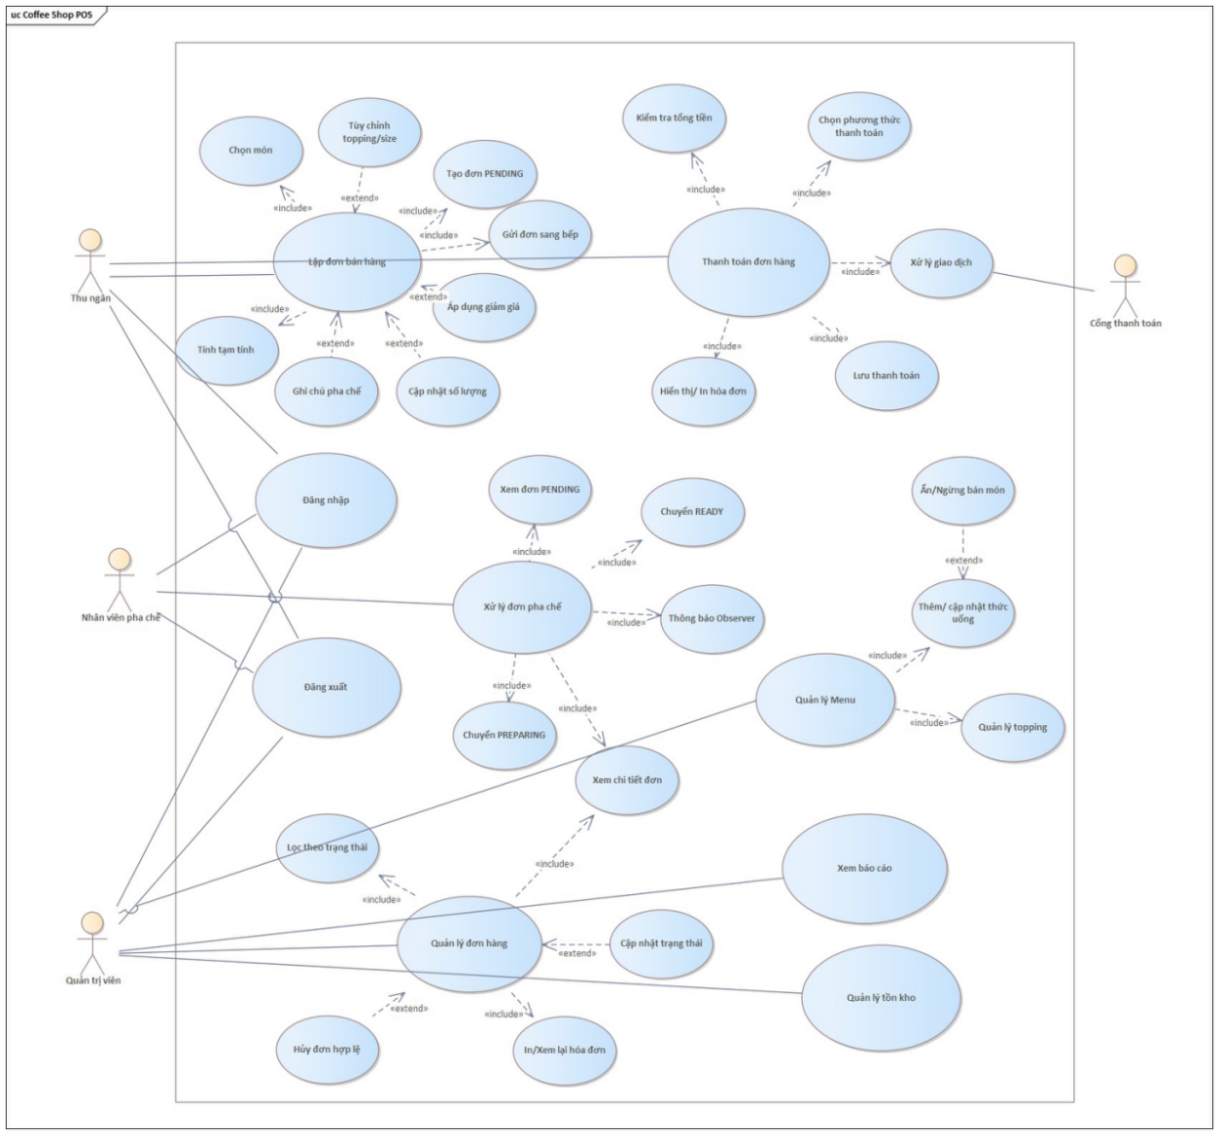
Hình 1.1 Usecase Diagram

    - Đặc tả Use Case

1.2.2.1 Login - Đăng nhập
Bảng 1.5: Đặc tả chức năng Login
[1] | Login - Đăng nhập
Actor | - Thu ngân.  - Nhân viên pha chế.  - Quản trị viên.
Trigger | - Actor nhập username/password và nhấn Đăng nhập.
Description | - Hệ thống xác thực tài khoản và điều hướng đến giao diện theo vai trò.
Preconditions | - Tài khoản đã tồn tại trong hệ thống.
Postconditions | - Actor truy cập được đúng màn hình chức năng.
Normal Flow | - Actor nhập thông tin đăng nhập.  - Hệ thống gọi AuthService kiểm tra tài khoản.  - Nếu hợp lệ, AppShell mở POSView, KitchenView  hoặc AdminView theo role.
Alternative Flow | - Nếu sai thông tin, hệ thống hiển thị thông báo lỗi.
Exceptions | - Tài khoản inactive hoặc thiếu thông tin đăng nhập.

1.2.2.2 Manage menu - Quản lý menu
Bảng 1.6: Đặc tả chức năng quản lý menu
[2] | Manage menu - Quản lý menu
Actor | - Quản trị viên
Trigger | - Actor chọn chức năng quản lý menu trong AdminView.
Description | - Cho phép thêm  - cập nhật  - tra cứu  - ẩn/ngừng bán thức uống và topping.
Preconditions | - Quản trị viên đã đăng nhập.
Postconditions | - Danh sách BeverageEntity/Topping được cập nhật trong repository.
Normal Flow | - Actor mở tab Menu.  - Nhập thông tin món/topping.  - Hệ thống lưu thông tin qua MenuService.  - Menu mới được hiển thị cho POS.
Alternative Flow | - Actor có thể chuyển active=false để ngừng bán thay vì xóa dữ liệu.
Exceptions | - Tên món rỗng, giá không hợp lệ hoặc category không phù hợp.

1.2.2.3 Create order - Lập đơn bán hàng
Bảng 1.7: Đặc tả chức năng lập đơn bán hàng
[3] | Create order - Lập đơn bán hàng
Actor | - Thu ngân
Trigger | - Actor chọn món trên màn hình POS.
Description | - Tạo đơn bán hàng gồm món, topping, số lượng, ghi chú và tạm tính.
Preconditions | - Thu ngân đã đăng nhập, menu có món active.
Postconditions | - Đơn hàng được tạo với trạng thái PENDING.
Normal Flow | - Actor chọn món.  - Tùy chỉnh topping/size/ghi chú.  - Hệ thống tính tạm tính.  - Actor tạo đơn.  - OrderService lưu Order và OrderItem.
Alternative Flow | - Actor có thể cập nhật số lượng hoặc bỏ món trước khi tạo đơn.
Exceptions | - Món inactive hoặc tồn kho không đủ.

1.2.2.4 Payment - Thanh toán đơn hàng
Bảng 1.8 Đặc tả chức năng thanh toán đơn hàng
[4] | Payment - Thanh toán đơn hàng
Actor | Thu ngân, Cổng thanh toán
Trigger | Actor chọn thanh toán cho đơn hàng.
Description | Xử lý thanh toán qua PaymentGateway bằng MomoAdapter hoặc VnpayAdapter.
Preconditions | Đơn hàng đã sẵn sàng thanh toán.
Postconditions | Thanh toán thành công được lưu và đơn chuyển sang PAID.
Normal Flow | Actor kiểm tra tổng tiền.  Chọn Momo hoặc VNPay.  PaymentService gọi gateway.  Hệ thống lưu Payment.  Hiển thị receipt preview.
Alternative Flow | Nếu giao dịch thất bại, hệ thống giữ đơn ở trạng thái READY.
Exceptions | Cổng thanh toán lỗi hoặc trạng thái đơn không cho phép thanh toán.

1.2.2.5 Kitchen processing - Xử lý đơn pha chế
Bảng 1.9: Đặc tả chức năng xử lý đơn pha chế
[5] | Kitchen processing - Xử lý đơn pha chế
Actor | Nhân viên pha chế
Trigger | Có đơn PENDING được gửi đến màn hình bếp.
Description | Nhân viên bếp nhận đơn, chuyển PREPARING và hoàn tất READY.
Preconditions | Đã có đơn PENDING.
Postconditions | Đơn hàng được chuyển sang READY và thông báo cho các màn hình liên quan.
Normal Flow | Actor xem danh sách đơn.  Mở chi tiết món/ghi chú.  Chuyển đơn sang PREPARING.  Sau khi pha chế xong, chuyển sang READY.
Alternative Flow | Nếu đơn bị hủy trước khi pha chế, bếp không xử lý tiếp.
Exceptions | Chuyển trạng thái không hợp lệ bị State Pattern chặn.

1.2.2.6 Manage order - Quản lý đơn hàng
Bảng 1.10: Đặc tả chức năng quản lý đơn hàng
[6] | Manage order - Quản lý đơn hàng
Actor | Thu ngân  Quản trị viên
Trigger | Actor mở danh sách đơn hàng.
Description | Lọc đơn theo trạng thái  xem chi tiết  Cập nhật trạng thái  Hủy đơn hợp lệ  In/xem hóa đơn.
Preconditions | Hệ thống đã phát sinh đơn hàng.
Postconditions | Trạng thái đơn và lịch sử xử lý được cập nhật đúng.
Normal Flow | Actor lọc đơn.  Xem chi tiết.  Cập nhật trạng thái hoặc xem lại hóa đơn.  OrderEventPublisher thông báo thay đổi.
Alternative Flow | Actor có thể hủy đơn nếu trạng thái hiện tại cho phép.
Exceptions | Không thể hủy đơn PAID hoặc chuyển ngược vòng đời đơn.

1.2.2.7 Manage inventory - Quản lý tồn kho
Bảng 1.11 Đặc tả chức năng quản lý tồn kho
[7] | Manage inventory - Quản lý tồn kho
Actor | Quản trị viên
Trigger | Actor mở tab tồn kho trong AdminView.
Description | Theo dõi nguyên liệu, số lượng và mức cảnh báo tồn kho.
Preconditions | Quản trị viên đã đăng nhập.
Postconditions | Dữ liệu InventoryItem được cập nhật để phục vụ kiểm tra nguyên liệu.
Normal Flow | Actor xem danh sách tồn kho.  Cập nhật số lượng hoặc mức cảnh báo.  InventoryService lưu thay đổi.
Alternative Flow | Actor chỉ xem cảnh báo khi số lượng dưới reorderLevel.
Exceptions | Số lượng nhập âm hoặc đơn vị không hợp lệ.

1.2.2.8 View report - Xem báo cáo
Bảng 1.12: Đặc tả chức năng xem báo cáo
[8] | View report - Xem báo cáo
Actor | Quản trị viên
Trigger | Actor chọn tab báo cáo/lịch sử trong AdminView.
Description | Xem doanh thu, lịch sử đơn hàng và thông tin tổng hợp vận hành.
Preconditions | Có dữ liệu đơn hàng/thanh toán.
Postconditions | Báo cáo được hiển thị để hỗ trợ quản lý.
Normal Flow | Actor mở báo cáo.  ReportService tổng hợp dữ liệu.  Hệ thống hiển thị doanh thu, đơn hàng và trạng thái.
Alternative Flow | Có thể lọc theo trạng thái hoặc lịch sử đơn.
Exceptions | Không có dữ liệu thì báo cáo hiển thị rỗng hoặc giá trị 0.

1.2.2.9 Register – Đăng ký tài khoản người dùng
Bảng 1.13: Đặc tả chức năng Register - Đăng ký tài khoản người dùng
[9] | Register - Đăng ký tài khoản người dùng
Actor | Nhân viên, Quản trị viên, Khách hàng
Trigger | Người dùng nhấn nút 'Đăng Ký Mới' trên giao diện xác thực.
Description | Cho phép đăng ký tài khoản mới vào hệ thống, phân quyền vai trò (Thu ngân, Pha chế, Quản trị) và lưu trữ vào danh mục tài khoản hợp lệ.
Preconditions | Ứng dụng POS đang hiển thị màn hình xác thực LoginView.
Postconditions | Tài khoản mới được ghi nhận trong cơ sở dữ liệu với trạng thái kích hoạt, sẵn sàng đăng nhập.
Normal Flow | 1. Người dùng nhấp vào tab 'Đăng Ký Mới (Register)'.  2. Nhập Họ và tên nhân viên.  3. Nhập Tên đăng nhập (Username) và chọn vai trò mong muốn (CASHIER, KITCHEN hoặc ADMIN).  4. Nhập Mật khẩu và Xác nhận mật khẩu.  5. Nhấn nút 'Xác Nhận Đăng Ký Tài Khoản'.  6. Hệ thống kiểm tra tính hợp lệ: đảm bảo tên đăng nhập chưa tồn tại, mật khẩu trùng khớp và độ dài hợp lệ.  7. Hệ thống ghi nhận tài khoản mới vào danh mục người dùng, hiển thị thông báo thành công và chuyển về màn hình Đăng nhập với thông tin đã được điền sẵn.
Alternative Flow | Người dùng có thể chuyển lại tab 'Đăng Nhập' bất kỳ lúc nào để hủy bỏ thao tác đăng ký.
Exceptions | Tên đăng nhập đã tồn tại trong hệ thống, hoặc mật khẩu xác nhận không trùng khớp, hoặc bỏ trống các trường bắt buộc.

1.2.2.10 Bảng 1.14: Đặc tả chức năng Change password - Thay đổi mật khẩu tài khoản
[10] | Change password - Thay đổi mật khẩu tài khoản
Actor | Nhân viên thu ngân, Nhân viên pha chế, Quản trị viên
Trigger | Người dùng đang đăng nhập nhấn vào biểu tượng chìa khóa / đổi mật khẩu trên thanh điều hướng Navbar.
Description | Cho phép người dùng đang trực cập nhật mật khẩu mới cho tài khoản cá nhân nhằm đảm bảo an toàn thông tin.
Preconditions | Người dùng đã đăng nhập thành công vào hệ thống.
Postconditions | Mật khẩu tài khoản được cập nhật; mật khẩu cũ bị vô hiệu hóa.
Normal Flow | 1. Người dùng nhấp vào biểu tượng Chìa khóa bên cạnh thông tin tài khoản trên thanh Navbar.  2. Modal 'Thay Đổi Mật Khẩu Cá Nhân' hiển thị.  3. Người dùng nhập mật khẩu hiện tại đang sử dụng.  4. Nhập mật khẩu mới và nhập lại xác nhận mật khẩu mới.  5. Nhấn nút 'Lưu Mật Khẩu'.  6. Hệ thống gọi hàm changePassword: kiểm tra mật khẩu cũ có khớp với dữ liệu đăng nhập hiện hành hay không.  7. Nếu chính xác, hệ thống cập nhật mật khẩu mới, hiển thị thông báo thành công và tự động đóng modal.
Alternative Flow | Người dùng nhấn nút 'Hủy' hoặc nút đóng (X) để thoát modal mà không thay đổi mật khẩu.
Exceptions | Mật khẩu hiện tại không chính xác, hoặc mật khẩu mới dưới 3 ký tự, hoặc mật khẩu xác nhận không khớp.

Bảng 1.15: Đặc tả chức năng Manage staff - Quản lý nhân viên & Phân quyền
[11] | Manage staff - Quản lý nhân viên & Phân quyền
Actor | Quản trị viên (Admin)
Trigger | Quản trị viên chọn tab 'Nhân Viên' trên thanh điều hướng của Quản Trị Trung Tâm.
Description | Cung cấp chức năng xem danh sách nhân sự, tạo mới nhân viên, thay đổi vai trò (ADMIN, CASHIER, KITCHEN), đặt lại mật khẩu và kiểm soát quyền truy cập.
Preconditions | Người dùng đã đăng nhập với vai trò Quản trị viên (ADMIN).
Postconditions | Danh sách nhân sự và quyền hạn được cập nhật chính xác trong hệ thống quản trị.
Normal Flow | 1. Quản trị viên mở tab '👥 Nhân Viên'.  2. Hệ thống hiển thị danh sách nhân viên hiện có gồm: Tên đăng nhập, Họ và tên, Vai trò phân quyền và Trạng thái hoạt động.  3. Để thêm nhân viên: nhấn nút 'Thêm Nhân Viên', nhập Họ tên, Username, Mật khẩu và chọn Role phù hợp, sau đó nhấn 'Lưu'.  4. Để cập nhật: nhấn nút 'Sửa' tại dòng nhân viên tương ứng, thay đổi thông tin và nhấn 'Cập nhật'.  5. Hệ thống lưu trữ thay đổi và làm mới danh sách hiển thị tức thì.
Alternative Flow | Quản trị viên có thể xóa nhân sự khỏi hệ thống nếu nhân viên đã nghỉ việc (yêu cầu xác nhận qua hộp thoại).
Exceptions | Tên đăng nhập mới bị trùng lặp với nhân sự hiện có hoặc bỏ trống các thông tin bắt buộc.

Bảng 1.16: Đặc tả chức năng Manage customer & Membership - Quản lý khách hàng & Xếp hạng (calcRank)
[12] | Manage customer & Membership - Quản lý khách hàng & Xếp hạng (calcRank)
Actor | Quản trị viên, Nhân viên thu ngân
Trigger | Người dùng mở tab 'Khách Hàng (Rank)' trong AdminView hoặc tìm kiếm khách hàng tại quầy POS.
Description | Quản lý hồ sơ khách hàng, tra cứu lịch sử mua hàng, tự động gọi hàm calcRank tính toán cấp bậc hội viên (Đồng, Bạc, Vàng, Kim Cương) và mức chiết khấu được hưởng.
Preconditions | Hệ thống đã khởi tạo danh mục khách hàng.
Postconditions | Hạng thành viên và quyền lợi chiết khấu của khách hàng được cập nhật chuẩn xác theo quy định QĐ09.
Normal Flow | 1. Người dùng mở tab '👑 Khách Hàng (Rank)'.  2. Hệ thống hiển thị bảng khách hàng gồm: Tên, Số điện thoại, Ngày đăng ký, Tổng chi tiêu, Điểm tích lũy và Huy hiệu Hạng thành viên.  3. Hệ thống hiển thị bảng quy tắc 4 cấp bậc: Hạng Đồng (0%), Hạng Bạc (5%), Hạng Vàng (10%) và Hạng Kim Cương (15%).  4. Người dùng nhập tên hoặc số điện thoại vào thanh tìm kiếm để lọc nhanh thông tin khách hàng.  5. Khi thêm khách hàng mới: nhập Tên và Số điện thoại vào form thêm nhanh, nhấn 'Lưu Khách Hàng'.  6. Hệ thống gọi hàm calcRank(totalSpent) xác định tức thời cấp bậc hội viên và chiết khấu tương ứng.
Alternative Flow | Người dùng có thể xóa hồ sơ khách hàng nếu có yêu cầu hủy thông tin hội viên.
Exceptions | Số điện thoại nhập không đúng định dạng (ít hơn 10 chữ số) hoặc trùng lặp với số điện thoại đã tồn tại.

Bảng 1.17: Đặc tả chức năng Manage voucher - Quản lý mã giảm giá Voucher (addVoucher, updateVoucher)
[13] | Manage voucher - Quản lý mã giảm giá Voucher (addVoucher, updateVoucher)
Actor | Quản trị viên, Nhân viên thu ngân
Trigger | Quản trị viên mở tab 'Voucher Khuyến Mãi' hoặc Thu ngân áp dụng voucher tại giỏ hàng POS.
Description | Thiết lập các mã voucher chiết khấu tiền mặt hoặc phần trăm (addVoucher), kích hoạt/tạm dừng (updateVoucher) và đồng bộ cho quầy POS trừ tiền hóa đơn.
Preconditions | Quản trị viên đã đăng nhập vào hệ thống.
Postconditions | Mã voucher hợp lệ được đưa vào danh mục sẵn sàng cho khách hàng và thu ngân sử dụng.
Normal Flow | 1. Quản trị viên chọn tab '🎟️ Voucher Khuyến Mãi'.  2. Xem danh sách voucher đang chạy kèm thông tin: Mã Code, Hình thức chiết khấu, Mức giảm, Đơn tối thiểu và Trạng thái.  3. Tại form '+ Tạo Mã Voucher Mới (addVoucher)': nhập Mã voucher (ví dụ PURR25), chọn loại (Số tiền cố định VNĐ hoặc Phần trăm %), nhập giá trị giảm, mức đơn tối thiểu và mô tả ngắn.  4. Nhấn '+ Lưu Voucher' để ghi nhận vào hệ thống.  5. Để bật hoặc tắt voucher (updateVoucher): Quản trị viên nhấp vào nút trạng thái ('Đang Hoạt Động' hoặc 'Tạm Dừng') để đổi trạng thái tức thì.  6. Tại quầy POS: Thu ngân nhập mã voucher vào ô khuyến mãi, hệ thống kiểm tra và tự động áp dụng chiết khấu.
Alternative Flow | Nếu đơn hàng tại quầy POS chưa đạt mức đơn tối thiểu, hệ thống thông báo yêu cầu giá trị tối thiểu và giữ nguyên tổng tiền.
Exceptions | Mã voucher nhập bị trùng lặp hoặc giá trị giảm phần trăm vượt quá 100% hoặc giá trị tiền mặt nhỏ hơn hoặc bằng 0.

Bảng 1.18: Đặc tả chức năng Customize beverage - Tùy biến đồ uống chuyên sâu (changeSize, Decorator Pattern)
[14] | Customize beverage - Tùy biến đồ uống chuyên sâu (changeSize, Decorator Pattern)
Actor | Nhân viên thu ngân
Trigger | Thu ngân nhấp chọn một thẻ món nước trên lưới menu bán hàng POS.
Description | Mở hộp thoại Decorator Customizer để chọn kích thước ly (changeSize: Size M hoặc Size L), tỷ lệ đường (100%, 70%, 50%, 0%), lượng đá (100%, 70%, 50%, nóng), phủ thêm topping và ghi chú riêng.
Preconditions | Món nước được chọn đang ở trạng thái kinh doanh hợp lệ.
Postconditions | Sản phẩm tùy biến hoàn chỉnh với đơn giá cộng dồn chính xác được bọc Decorator và thêm vào giỏ hàng.
Normal Flow | 1. Thu ngân nhấp vào thẻ đồ uống (ví dụ 'Cà phê sữa').  2. Modal tùy biến Decorator Customizer mở ra.  3. Thu ngân chọn Kích thước: Size M (giá chuẩn) hoặc Size L (+10.000 ₫ - hàm changeSize).  4. Thu ngân chọn Lượng đường: 100%, 70%, 50% hoặc 0% (Không đường).  5. Thu ngân chọn Lượng đá: 100%, 70%, 50% hoặc 0% (Uống nóng).  6. Thu ngân chọn một hoặc nhiều Topping tùy chọn: Trân châu trắng (+10.000 ₫), Kem cheese (+12.000 ₫), Thạch cà phê (+8.000 ₫)...  7. Nhập ghi chú riêng theo yêu cầu khách (ví dụ: 'Cho nhiều sữa đặc, để riêng đá').  8. Hệ thống tự động cộng dồn đơn giá thời gian thực theo cấu trúc Decorator Pattern.  9. Thu ngân nhấn '+ Thêm Vào Đơn' để đưa món vào giỏ hàng.
Alternative Flow | Thu ngân nhấn nút 'Hủy' để đóng modal mà không thay đổi giỏ hàng.
Exceptions | Topping đã bị quản trị viên tắt trạng thái kinh doanh sẽ tự động ẩn khỏi danh sách lựa chọn.

Bảng 1.19: Đặc tả chức năng Manage recipes & Auto inventory deduction - Quản lý công thức & Khấu trừ kho
[15] | Manage recipes & Auto inventory deduction - Quản lý công thức & Khấu trừ kho
Actor | Quản trị viên, Hệ thống tự động
Trigger | Quản trị viên xem cấu hình công thức hoặc khi đơn hàng được xác nhận thanh toán thành công.
Description | Cung cấp bảng định mức nguyên vật liệu tiêu hao cho từng loại đồ uống; tự động tính toán trừ lùi kho tương ứng khi đơn hàng được hoàn tất.
Preconditions | Dữ liệu nguyên liệu trong kho đã được khởi tạo trong hệ thống.
Postconditions | Tồn kho nguyên liệu được khấu trừ chính xác; kích hoạt cảnh báo tồn kho nếu số lượng dưới ngưỡng an toàn.
Normal Flow | 1. Quản trị viên mở tab '🧪 Công Thức Định Lượng' trong AdminView.  2. Hệ thống hiển thị danh mục chuẩn định lượng: Tên đồ uống, Nguyên liệu tiêu hao, Định lượng / 1 ly và Đơn vị tính.  3. Khi thu ngân tạo đơn và hoàn tất thanh toán (Order sang PREPARING/PAID).  4. Hệ thống tự động quét toàn bộ danh sách món và số lượng ly trong đơn hàng.  5. Với mỗi món, hệ thống tra cứu công thức định lượng (RecipeItem) và tính toán tổng lượng nguyên liệu hao hụt.  6. Hệ thống tự động trừ lùi số lượng trong danh mục Kho (Inventory Items).  7. Nếu số lượng sau khi trừ nhỏ hơn hoặc bằng mức cảnh báo (reorderLevel), hệ thống tự động phát thông báo cảnh báo kho hàng.
Alternative Flow | Quản trị viên có thể chuyển sang tab 'Kho & Nhập Hàng' để kiểm tra lịch sử biến động và tiến hành nhập thêm hàng.
Exceptions | Nguyên liệu bị xóa hoặc không tìm thấy công thức định lượng tương ứng trong cơ sở dữ liệu.

Bảng 1.20: Đặc tả chức năng Export electronic receipt - Xuất và lưu trữ hóa đơn điện tử E-Receipt
[16] | Export electronic receipt - Xuất và lưu trữ hóa đơn điện tử E-Receipt
Actor | Nhân viên thu ngân, Quản trị viên
Trigger | Thu ngân hoàn tất thanh toán hoặc Quản trị viên xem lại hóa đơn từ danh mục đơn hàng.
Description | Hiển thị phiếu thu chuẩn hóa đơn bán lẻ; cho phép gửi lệnh in trực tiếp đến máy in và xuất tệp văn bản hóa đơn điện tử (.txt) tải xuống máy tính.
Preconditions | Đơn hàng đã được thanh toán thành công (trạng thái PAID hoặc PREPARING).
Postconditions | Tệp hóa đơn điện tử dạng văn bản được lưu trữ thành công trên máy tính người dùng.
Normal Flow | 1. Sau khi thanh toán thành công hoặc khi nhấn biểu tượng xem hóa đơn, modal ReceiptModal hiển thị.  2. Phiếu thu bán lẻ hiển thị rõ ràng: Tên cửa hàng (PurrCoffee POS), Địa chỉ, Mã đơn hàng, Thời gian, Chi tiết từng món kèm Size/Topping/Ghi chú, Tạm tính, Chiết khấu khuyến mãi, Tổng cộng và Phương thức thanh toán.  3. Người dùng có thể nhấn nút 'In Hóa Đơn' để mở hộp thoại in của trình duyệt.  4. Người dùng nhấn nút 'Lưu' (Download E-Receipt): Hệ thống tự động tạo tệp receipt_order_[ID].txt với định dạng hóa đơn chuẩn và tự động kích hoạt tải xuống máy tính.  5. Nhấn nút 'Đóng' để hoàn tất quy trình xem và lưu hóa đơn.
Alternative Flow | Quản trị viên mở tab '🧾 Đơn Hàng' và nhấn vào nút xem hóa đơn của bất kỳ đơn nào để xuất lại tệp hóa đơn điện tử.
Exceptions | Trình duyệt người dùng chặn tính năng tự động tải tệp (cần cấp quyền tải tệp) hoặc máy in bị mất kết nối.

Bảng 1.21: Đặc tả chức năng System notification - Trung tâm thông báo vận hành thời gian thực (send/deleteNotification)
[17] | System notification - Trung tâm thông báo vận hành thời gian thực (send/deleteNotification)
Actor | Nhân viên thu ngân, Nhân viên pha chế, Quản trị viên
Trigger | Phát sinh sự kiện vận hành (đơn hàng mới, bếp xong đơn, kho chạm ngưỡng) hoặc người dùng nhấp vào biểu tượng chuông.
Description | Tiếp nhận, hiển thị và quản lý các thông báo vận hành; hỗ trợ phát thông báo nội bộ tùy biến (sendNotification) và xóa bỏ thông báo cũ (deleteNotification).
Preconditions | Người dùng đã đăng nhập vào hệ thống.
Postconditions | Thông báo vận hành được chuyển giao tức thời giữa các bộ phận; số đếm chưa đọc được cập nhật chính xác.
Normal Flow | 1. Khi có sự kiện mới (Bếp hoàn tất pha chế chuyển READY, đơn mới gửi xuống bếp, hoặc kho thiếu hụt), hệ thống tự động sinh thông báo.  2. Biểu tượng chuông thông báo trên thanh Navbar hiển thị số lượng thông báo chưa đọc kèm hiệu ứng nhấp nháy đỏ.  3. Người dùng nhấp vào biểu tượng chuông để mở ngăn kéo thông báo.  4. Xem danh sách thông báo chi tiết: tiêu đề, nội dung và thời gian phát sinh.  5. Để gửi thông báo nội bộ (sendNotification): người dùng nhập tiêu đề (ví dụ 'Bếp làm gấp') và nội dung vào ô phát thông báo, sau đó nhấn 'Gửi'.  6. Để xóa thông báo (deleteNotification): người dùng nhấp vào biểu tượng thùng rác tại thông báo cần xóa.  7. Hệ thống tự động cập nhật danh sách và lưu trữ vào bộ nhớ cục bộ.
Alternative Flow | Khi người dùng mở ngăn kéo xem thông báo, hệ thống tự động đánh dấu đã đọc toàn bộ thông báo.
Exceptions | Người dùng để trống tiêu đề hoặc nội dung khi phát thông báo nội bộ tùy biến.

Bảng 1.22: Đặc tả chức năng Backup & Restore database - Sao lưu, phục hồi dữ liệu SQLite & Xuất CSV
[18] | Backup & Restore database - Sao lưu, phục hồi dữ liệu SQLite & Xuất CSV
Actor | Quản trị viên (Admin)
Trigger | Quản trị viên mở tab 'Sao Lưu SQLite' trong giao diện Quản Trị Trung Tâm.
Description | Trích xuất toàn bộ cấu hình dữ liệu hệ thống (Menu, Topping, Kho, Công thức, Đơn hàng) thành tệp sao lưu JSON an toàn; tải tệp báo cáo doanh thu CSV để phân tích trên Excel; hoặc khôi phục dữ liệu SQLite ban đầu.
Preconditions | Người dùng đã đăng nhập với vai trò Quản trị viên (ADMIN).
Postconditions | Tệp sao lưu hoặc báo cáo CSV được tải xuống ổ cứng an toàn, đảm bảo tính toàn vẹn dữ liệu.
Normal Flow | 1. Quản trị viên mở tab '💾 Sao Lưu SQLite'.  2. Màn hình hiển thị 3 bảng điều khiển: Sao Lưu Toàn Bộ Dữ Liệu, Xuất Báo Cáo Doanh Thu CSV và Khôi Phục Về Dữ Liệu Gốc.  3. Để sao lưu: Quản trị viên nhấn 'Tải Xuống Bản Backup (.json)'. Hệ thống tổng hợp mọi thực thể (menu, toppings, inventory, recipes, users, orders) thành tệp purrcoffee_backup_[timestamp].json và tải về máy.  4. Để xuất Excel: Quản trị viên nhấn 'Xuất Báo Cáo Doanh Thu CSV'. Hệ thống xuất bảng kê hóa đơn bán hàng ra tệp bao_cao_doanh_thu_[timestamp].csv chuẩn UTF-8.  5. Để đặt lại môi trường: Quản trị viên nhấn 'Khôi Phục Dữ Liệu Mặc Định', xác nhận cảnh báo trên hộp thoại xác nhận.  6. Hệ thống làm mới bộ nhớ đệm và khôi phục 100% dữ liệu gốc của tệp pos_data.db.
Alternative Flow | Quản trị viên nhấn hủy (Cancel) trên hộp thoại xác nhận khôi phục để giữ nguyên dữ liệu bán hàng hiện tại.
Exceptions | Bộ nhớ trình duyệt bị vô hiệu hóa hoặc quyền ghi tệp tin của hệ điều hành bị từ chối.

CHƯƠNG 2: KẾ HOẠCH KIỂM THỬ
  - Chiến lược
    - Các kiểu kiểm thử
Trong dự án này sẽ sử dụng các kiểu kiểm thử chính:
  - Kiểm thử về chức năng (Functional Testing)
  - Kiểm thử về giao diện người dùng (User Interface Testing)
  - Kiểm thử đơn vị
  - Kiểm thử hộp trắng
  - Kiểm thử hộp đen
  - Kiểm thử tự động
    - Công cụ kiểm thử
Mục đích | Tên công cụ
Thiết kế Test Case và lập Test Report | Excel
Lập Test Plan | Word
Ghi nhận và thông báo lỗi | Jira
Kiểm thử tự động | Playwright
  - Môi trường kiểm thử
Thành phần | Chi tiết
URL kiểm thử website khách hàng | http://localhost:5173/
URL kiểm thử website quản lý | http://localhost:5174/
Hệ điều hành | Windows 11
Trình duyệt | Google Chrome
Môi trường thực thi | Localhost
  - Test plan
Đầu mục công việc | Nỗ lực | Ngày bắt đầu | Ngày kết thúc | Nhân lực
Kiểm thử hộp Trắng | 6 ngày | 07/10/2026 | 12/10/2026 | Cả nhóm
Hàm pay() | 1 ngày | 07/10/2026 | 08/10/2026 | Huy
Hàm updateItemQuantity() | 1 ngày | 08/10/2026 | 09/10/2026 | Huy
Hàm restockForOrder | 1 ngày | 07/10/2026 | 08/10/2026 | Tú
Hàm validateAvailable | 1 ngày | 08/10/2026 | 09/10/2026 | Tú
Hàm restockItem | 1 ngày | 09/10/2026 | 10/10/2026 | Tú
Hàm addItem | 1 ngày | 08/10/2026 | 09/10/2026 | Thiện
Hàm applyTopping | 1 ngày | 09/10/2026 | 10/10/2026 | Thiện
Hàm createBeverage | 1 ngày | 10/10/2026 | 11/10/2026 | Quân
Hàm saveRecipeItem | 1 ngày | 11/10/2026 | 12/10/2026 | Ánh
Kiểm thử hộp Đen | 5 ngày | 12/10/2026 | 16/10/2026 | Cả nhóm
Thiết kế bộ 20 Test Cases (F01 - F20) | 2 ngày | 12/10/2026 | 13/10/2026 | Cả nhóm
F01 - Đăng nhập & F07 - Trạng thái đơn | 1 ngày | 13/10/2026 | 14/10/2026 | Huy
F03 - Topping & F04 - Tạo đơn & F09 - Hóa đơn | 1 ngày | 13/10/2026 | 14/10/2026 | Tú
F02 - Quản lý Menu & F08 - Cổng thanh toán | 1 ngày | 14/10/2026 | 15/10/2026 | Quân
F05 - Tính tổng tiền & F11 - Đăng ký & F12 - Đổi MK | 1 ngày | 14/10/2026 | 15/10/2026 | Ánh
F06 - Khuyến mãi & F16 - Decorator & F17 - Trừ kho | 1 ngày | 15/10/2026 | 16/10/2026 | Thiện
Kiểm thử tự động Playwright E2E & Video HD | 2 ngày | 14/10/2026 | 16/10/2026 | Thiện, Huy
Tổng hợp kết quả, báo cáo Bug & Nghiệm thu | 1 ngày | 16/10/2026 | 17/10/2026 | Cả nhóm

CHƯƠNG 3: CƠ SỞ LÝ THUYẾT

3.1. Phương pháp kiểm thử
Kiểm thử phần mềm là quá trình đánh giá hệ thống nhằm xác định mức độ đáp ứng các yêu cầu đã đề ra, phát hiện sai sót và bảo đảm chất lượng phần mềm trước khi đưa vào sử dụng. Đối với hệ thống Shop Coffee POS, kiểm thử có vai trò quan trọng trong việc bảo đảm các nghiệp vụ quản lý và bán hàng tại quán cà phê được thực hiện chính xác, đồng thời giúp hệ thống vận hành ổn định và thuận tiện cho người sử dụng.
Trong phạm vi đồ án, các phương pháp kiểm thử chính được lựa chọn bao gồm kiểm thử chức năng, kiểm thử giao diện người dùng, kiểm thử đơn vị, kiểm thử hộp trắng, kiểm thử hộp đen và kiểm thử tự động.

3.1.1. Kiểm thử chức năng (Functional Testing)
Kiểm thử chức năng là phương pháp đánh giá khả năng hoạt động của phần mềm dựa trên các yêu cầu chức năng đã được xác định. Phương pháp này tập trung kiểm tra hệ thống có thực hiện đúng các nghiệp vụ theo đặc tả hay không, thông qua việc cung cấp dữ liệu đầu vào và đối chiếu kết quả thực tế với kết quả mong đợi.
Đối với hệ thống Shop Coffee POS, kiểm thử chức năng được áp dụng để đánh giá các nghiệp vụ như đăng nhập, quản lý sản phẩm, quản lý danh mục đồ uống, tạo đơn hàng, cập nhật số lượng sản phẩm, tính tổng hóa đơn, thanh toán và thống kê doanh thu. Các trường hợp kiểm thử được xây dựng nhằm xác minh cả luồng xử lý hợp lệ và các tình huống ngoại lệ, chẳng hạn như nhập thiếu thông tin, sử dụng dữ liệu không hợp lệ hoặc thực hiện thao tác không đáp ứng điều kiện nghiệp vụ.
Kết quả kiểm thử chức năng giúp xác định mức độ đáp ứng của hệ thống đối với yêu cầu của người dùng, đồng thời hỗ trợ phát hiện các lỗi ảnh hưởng trực tiếp đến quy trình bán hàng và quản lý tại quán cà phê.

3.1.2. Kiểm thử giao diện người dùng (User Interface Testing)
Kiểm thử giao diện người dùng là quá trình đánh giá tính chính xác, tính nhất quán và khả năng tương tác của các thành phần giao diện phần mềm. Hoạt động kiểm thử này tập trung vào việc xác minh các thành phần hiển thị và thao tác của người dùng có hoạt động đúng như thiết kế hay không.
Trong hệ thống Shop Coffee POS, kiểm thử giao diện được thực hiện đối với các màn hình đăng nhập, trang quản lý sản phẩm, giao diện bán hàng, danh sách đơn hàng, màn hình thanh toán và trang thống kê. Các nội dung kiểm tra bao gồm khả năng hiển thị dữ liệu, tính chính xác của nhãn và thông báo, trạng thái của các nút chức năng, thao tác tìm kiếm và lọc dữ liệu, khả năng nhập thông tin cũng như việc cập nhật giao diện sau khi người dùng thực hiện thao tác.
Bên cạnh đó, giao diện cần được đánh giá về tính nhất quán trong bố cục, cách trình bày thông tin và khả năng sử dụng trên các kích thước màn hình phù hợp với phạm vi triển khai. Kiểm thử giao diện người dùng góp phần phát hiện các lỗi hiển thị và tương tác, qua đó nâng cao trải nghiệm sử dụng hệ thống của nhân viên và người quản lý quán cà phê.

3.1.3. Kiểm thử đơn vị (Unit Testing)
Kiểm thử đơn vị là phương pháp kiểm thử các thành phần nhỏ của phần mềm một cách độc lập, chẳng hạn như hàm, phương thức hoặc lớp xử lý nghiệp vụ. Mục tiêu của phương pháp này là xác minh từng thành phần hoạt động chính xác theo yêu cầu trước khi được tích hợp với các thành phần khác trong hệ thống.
Đối với Shop Coffee POS, kiểm thử đơn vị có thể được áp dụng cho các chức năng tính tổng tiền đơn hàng, tính giá trị giảm giá, xác thực dữ liệu đầu vào, kiểm tra số lượng sản phẩm và xử lý các quy tắc nghiệp vụ. Chẳng hạn, đối với chức năng tính tổng hóa đơn, các trường hợp kiểm thử cần xác định giá trị đầu vào gồm đơn giá và số lượng, sau đó đối chiếu tổng tiền thực tế với kết quả tính toán mong đợi.
Việc thực hiện kiểm thử đơn vị giúp phát hiện sớm lỗi trong logic xử lý, giảm chi phí sửa chữa khi lỗi lan sang các thành phần khác và nâng cao khả năng bảo trì phần mềm. Các kiểm thử này thường được triển khai bằng những framework phù hợp với ngôn ngữ lập trình của hệ thống.

3.1.4. Kiểm thử hộp trắng (White-box Testing)
Kiểm thử hộp trắng là phương pháp kiểm thử dựa trên cấu trúc bên trong của chương trình, bao gồm mã nguồn, luồng điều khiển, các câu lệnh và điều kiện xử lý. Khác với phương pháp chỉ quan sát đầu vào và đầu ra, kiểm thử hộp trắng yêu cầu người kiểm thử có kiến thức về cấu trúc và logic triển khai của phần mềm.
Trong hệ thống Shop Coffee POS, kiểm thử hộp trắng có thể được sử dụng để đánh giá các nhánh điều kiện trong quá trình xác thực thông tin đăng nhập, kiểm tra dữ liệu sản phẩm, tính toán hóa đơn và xử lý thanh toán. Người kiểm thử có thể xác định các nhánh điều kiện quan trọng, xây dựng dữ liệu phù hợp để thực thi từng nhánh và đánh giá những trường hợp chưa được kiểm tra.
Các tiêu chí thường được sử dụng trong kiểm thử hộp trắng bao gồm độ bao phủ câu lệnh và độ bao phủ nhánh. Độ bao phủ câu lệnh đánh giá tỷ lệ các câu lệnh được thực thi trong quá trình kiểm thử, trong khi độ bao phủ nhánh đánh giá tỷ lệ các nhánh điều kiện đã được thực hiện. Những tiêu chí này hỗ trợ đánh giá phạm vi kiểm thử mã nguồn, tuy nhiên không đồng nghĩa với việc chương trình hoàn toàn không còn lỗi.
Việc áp dụng kiểm thử hộp trắng giúp tăng khả năng phát hiện các lỗi logic bên trong chương trình, đặc biệt tại những thành phần có ảnh hưởng trực tiếp đến tính chính xác của nghiệp vụ bán hàng.

3.1.5. Kiểm thử hộp đen (Black-box Testing)
Kiểm thử hộp đen là phương pháp đánh giá phần mềm dựa trên các yêu cầu và hành vi quan sát được của hệ thống mà không cần xem xét cấu trúc mã nguồn bên trong. Người kiểm thử cung cấp dữ liệu đầu vào, thực hiện các thao tác theo kịch bản và so sánh kết quả nhận được với kết quả mong đợi.
Đối với Shop Coffee POS, phương pháp này được sử dụng để kiểm tra các chức năng từ góc nhìn của người dùng cuối. Ví dụ, người kiểm thử có thể nhập thông tin đăng nhập hợp lệ hoặc không hợp lệ, thêm sản phẩm vào đơn hàng, thay đổi số lượng, thực hiện thanh toán và kiểm tra thông tin hóa đơn được hiển thị sau khi hoàn tất giao dịch.
Ngoài các trường hợp thành công, kiểm thử hộp đen còn chú trọng đến những tình huống dữ liệu không hợp lệ, thông tin bị bỏ trống hoặc thao tác không đáp ứng điều kiện xử lý. Các kỹ thuật như phân vùng tương đương và phân tích giá trị biên có thể được sử dụng để lựa chọn dữ liệu kiểm thử phù hợp.
Kiểm thử hộp đen giúp đánh giá mức độ đáp ứng yêu cầu chức năng và phát hiện những sai lệch trong hành vi thực tế của hệ thống. Phương pháp này đặc biệt phù hợp với việc kiểm tra các chức năng mà nhân viên và người quản lý trực tiếp sử dụng trong quá trình vận hành Shop Coffee POS.

3.2. Mức độ kiểm thử
Trong quá trình phát triển phần mềm, kiểm thử được thực hiện ở các mức độ khác nhau nhằm đánh giá từng thành phần cũng như toàn bộ hệ thống. Đối với Shop Coffee POS, các mức độ kiểm thử được xem xét bao gồm kiểm thử đơn vị, kiểm thử tích hợp, kiểm thử hệ thống và kiểm thử chấp nhận.
- Kiểm thử đơn vị (Unit Testing) tập trung đánh giá các thành phần nhỏ và độc lập của chương trình. Mức kiểm thử này giúp xác minh tính chính xác của các hàm xử lý nghiệp vụ trước khi chúng được sử dụng trong các luồng xử lý phức tạp hơn.
- Kiểm thử tích hợp (Integration Testing) đánh giá khả năng phối hợp giữa các thành phần trong hệ thống. Đối với Shop Coffee POS, hoạt động này có thể bao gồm việc kiểm tra sự tương tác giữa giao diện bán hàng, các dịch vụ xử lý nghiệp vụ và cơ sở dữ liệu, đặc biệt trong quá trình tạo đơn hàng, cập nhật thông tin và lưu hóa đơn.
- Kiểm thử hệ thống (System Testing) đánh giá toàn bộ hệ thống trong môi trường được chuẩn bị phù hợp. Các kịch bản có thể mô phỏng quy trình bán hàng hoàn chỉnh, từ đăng nhập, lựa chọn sản phẩm, tạo đơn hàng đến thanh toán và kiểm tra dữ liệu được lưu trữ.
Các mức độ kiểm thử có mối quan hệ bổ trợ lẫn nhau. Trong đó, kiểm thử đơn vị giúp phát hiện lỗi ở phạm vi nhỏ, kiểm thử tích hợp tập trung vào sự phối hợp giữa các thành phần, còn kiểm thử hệ thống và kiểm thử chấp nhận đánh giá mức độ hoàn thiện của giải pháp.

3.3. Kỹ thuật kiểm thử
Kỹ thuật kiểm thử là các phương pháp được sử dụng để xác định dữ liệu đầu vào, xây dựng trường hợp kiểm thử và đánh giá kết quả thực thi. Trong phạm vi hệ thống Shop Coffee POS, các kỹ thuật được lựa chọn cần hỗ trợ kiểm tra tính chính xác của nghiệp vụ, khả năng xử lý dữ liệu không hợp lệ và sự nhất quán trong quá trình tương tác với hệ thống.

3.3.1. Phân vùng tương đương (Equivalence Partitioning)
Phân vùng tương đương là kỹ thuật chia dữ liệu đầu vào thành các nhóm có hành vi xử lý tương tự nhau. Mỗi nhóm được xem là một phân vùng, từ đó lựa chọn các giá trị đại diện để kiểm thử thay vì phải kiểm tra toàn bộ miền dữ liệu. Ví dụ, đối với trường nhập số lượng sản phẩm trong Shop Coffee POS, dữ liệu có thể được chia thành nhóm hợp lệ là các số nguyên dương và nhóm không hợp lệ gồm số âm, số bằng không hoặc dữ liệu không phải số. Các giá trị đại diện từ những nhóm này được sử dụng để kiểm tra khả năng xác thực dữ liệu của hệ thống. Kỹ thuật phân vùng tương đương giúp giảm số lượng trường hợp kiểm thử cần thiết nhưng vẫn bảo đảm khả năng đánh giá các nhóm dữ liệu quan trọng.

3.3.2. Phân tích giá trị biên (Boundary Value Analysis)
Phân tích giá trị biên tập trung kiểm tra các giá trị tại ranh giới của miền dữ liệu hợp lệ và những giá trị nằm ngay bên ngoài ranh giới đó. Đây là kỹ thuật hữu ích vì nhiều lỗi phần mềm xuất hiện tại các điều kiện giới hạn hoặc phép so sánh. Trong Shop Coffee POS, kỹ thuật này có thể được áp dụng để kiểm tra số lượng sản phẩm tối thiểu, giới hạn giảm giá, giá trị thanh toán hoặc các trường dữ liệu có quy định về độ dài. Các trường hợp kiểm thử cần được xây dựng dựa trên giới hạn thực tế được xác định trong yêu cầu của hệ thống.

3.3.3. Kiểm thử theo kịch bản nghiệp vụ (Use Case Testing)
Kiểm thử theo kịch bản nghiệp vụ là kỹ thuật xây dựng các trường hợp kiểm thử dựa trên trình tự thao tác của người dùng để hoàn thành một mục tiêu cụ thể. Kỹ thuật này cho phép đánh giá hành vi của hệ thống trong một quy trình có nhiều bước liên tiếp. Đối với Shop Coffee POS, một kịch bản bán hàng có thể bao gồm đăng nhập, lựa chọn sản phẩm, điều chỉnh số lượng, kiểm tra tổng tiền, xác nhận thanh toán và lưu hóa đơn. Bên cạnh luồng thành công, các luồng thay thế như hủy đơn hàng hoặc nhập dữ liệu không hợp lệ cũng cần được xem xét khi phù hợp với yêu cầu nghiệp vụ. Kỹ thuật này giúp đánh giá tính liên tục giữa các bước xử lý và phát hiện các lỗi chỉ xuất hiện khi nhiều chức năng được sử dụng kết hợp.

3.3.4. Thiết kế và quản lý trường hợp kiểm thử (Test Case Design and Management)
Trường hợp kiểm thử là tập hợp các điều kiện, dữ liệu đầu vào, bước thực hiện và kết quả mong đợi được xác định nhằm kiểm tra một yêu cầu hoặc hành vi cụ thể của phần mềm. Trong đồ án Shop Coffee POS, các trường hợp kiểm thử được thiết kế dựa trên yêu cầu chức năng và các kịch bản nghiệp vụ. Mỗi trường hợp cần có mã định danh, tên kiểm thử, điều kiện tiền đề khi cần thiết, dữ liệu đầu vào, các bước thực hiện, kết quả mong đợi và kết quả thực tế. Trạng thái thực thi có thể được ghi nhận là đạt, không đạt hoặc chưa thực hiện. Microsoft Excel được sử dụng để lập danh sách và quản lý các trường hợp kiểm thử, đồng thời tổng hợp kết quả thực thi thành báo cáo kiểm thử. Cách tổ chức này giúp theo dõi phạm vi kiểm thử, xác định các trường hợp chưa đạt và hỗ trợ đánh giá chất lượng hệ thống một cách có hệ thống.

3.4. Kiểm thử tự động

3.4.1. Khái niệm kiểm thử tự động
Kiểm thử tự động (Automated Testing) là phương pháp sử dụng các công cụ và chương trình để thực hiện một phần hoặc toàn bộ các bước kiểm thử đã được xác định trước. Công cụ có thể tự động thao tác trên hệ thống, kiểm tra kết quả thực tế, đối chiếu với kết quả mong đợi và ghi nhận trạng thái đạt hoặc không đạt. Đối với Shop Coffee POS, kiểm thử tự động có thể được áp dụng cho những quy trình có thao tác lặp lại và kết quả đầu ra có thể xác định rõ ràng, chẳng hạn như đăng nhập, tìm kiếm sản phẩm, thêm sản phẩm vào đơn hàng, kiểm tra tổng hóa đơn và xác minh thông tin hiển thị sau khi thanh toán.

3.4.2. Công cụ kiểm thử tự động Playwright
Playwright là một framework hỗ trợ tự động hóa trình duyệt, cho phép xây dựng và thực thi các kịch bản kiểm thử giao diện web trên những trình duyệt được hỗ trợ. Công cụ cung cấp các khả năng như định vị phần tử giao diện, thực hiện thao tác nhấp chuột, nhập dữ liệu, điều hướng giữa các trang và xác minh trạng thái hiển thị. Trong phạm vi đồ án Shop Coffee POS, Playwright được lựa chọn làm công cụ hỗ trợ kiểm thử tự động đối với giao diện web. Các kịch bản có thể được xây dựng để kiểm tra quy trình đăng nhập, thao tác trên danh sách sản phẩm, tạo đơn hàng và xác minh các thông tin được hiển thị trên giao diện. Việc sử dụng Playwright giúp giảm các thao tác thủ công lặp lại, tăng tính nhất quán khi thực thi kịch bản và hỗ trợ kiểm thử hồi quy sau khi hệ thống được cập nhật. Tuy nhiên, Playwright chủ yếu hỗ trợ kiểm thử tương tác trình duyệt và xác minh hành vi quan sát được từ giao diện. Công cụ này không thay thế hoàn toàn các framework kiểm thử đơn vị hoặc các phương pháp kiểm thử logic bên trong mã nguồn. Vì vậy, việc lựa chọn phạm vi tự động hóa cần dựa trên mục tiêu kiểm thử và đặc điểm kỹ thuật của từng thành phần.

CHƯƠNG 4: KIỂM THỬ HỘP TRẮNG

Kiểm thử hàm pay()

Mô tả chức năng

Đoạn mã nguồn
public PaymentResult pay(Order order, PaymentGateway gateway) {
if (order.getPayment() != null && "SUCCESS".equals(order.getPayment().getStatus())) (1) {
throw new IllegalStateException("Order has already been paid."); (2)
}
PaymentResult result = gateway.processPayment(order.getTotalAmount()); (3)
if (result.isSuccess()) (4) {
Payment payment = new Payment(repository.nextPaymentId(), order.getId(), gateway.getGatewayName(),
order.getTotalAmount(), result.getTransactionCode(), "SUCCESS");(5)
order.setPayment(payment); (7)
repository.savePayment(payment); (8)
if ("PENDING".equals(order.getStatus())) (9){
inventoryService.deductForOrder(order); (10)
order.getState().sendToKitchen(order); (11)
} else {
order.getState().pay(order); (12)
}
repository.saveOrder(order); (13)
if (publisher != null) { (14)
publisher.notifyObservers(order, order.getStatus()); (15)
}
}
return result; (16)
}

Lập đồ thị dòng điều khiển cơ bản
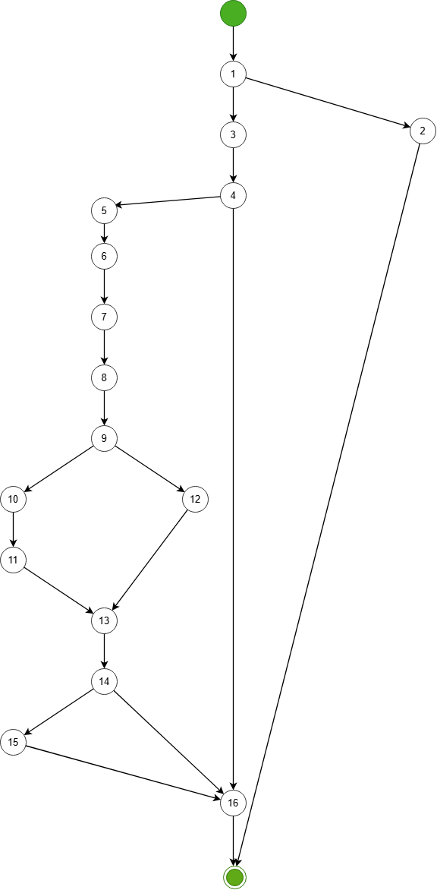
Hình: Đồ thị dòng điều khiển cơ bản hàm Pay()

Tính số đường thi hành tuyến tính độc lập.
- Đồ thị bên có 4 nút quyết định nhị phân (1, 4, 9, 14) nên có độ phức tạp:
C = 4 + 1 = 5
- 5 đường thi hành tuyến tính độc lập cơ bản là:
1. 1 → 2 → End
2. 1 → 3 → 4 → 16 → End
3. 1 → 3 → 4 → 5–6 → 7 → 8 → 9 → 10 → 11 → 13 → 14 → 15 → 16 → End
4. 1 → 3 → 4 → 5–6 → 7 → 8 → 9 → 12 → 13 → 14 → 15 → 16 → End
5. 1 → 3 → 4 → 5–6 → 7 → 8 → 9 → 10 → 11 → 13 → 14 → 16 → End

Thiết kế test cases cho từng đường
- Test case cho đường 1:
  - order.getPayment() != null
  - order.getPayment().getStatus().equals("SUCCESS").
  - Kết quả kỳ vọng: Ném ngoại lệ IllegalStateException với thông báo "Order has already been paid.", không thực hiện xử lý thanh toán.
- Test case cho đường 2:
  - order.getPayment() == null hoặc trạng thái thanh toán khác "SUCCESS".
  - result.isSuccess() == false.
  - Kết quả kỳ vọng: Không tạo đối tượng Payment, không lưu thông tin thanh toán và đơn hàng, trả về PaymentResult có trạng thái thất bại.

- Test case cho đường 3:
  - Đơn hàng chưa được thanh toán thành công.
  - result.isSuccess() == true.
  - order.getStatus().equals("PENDING").
  - publisher != null.
  - Kết quả kỳ vọng: Tạo đối tượng Payment với trạng thái "SUCCESS", gọi order.setPayment(), repository.savePayment(), inventoryService.deductForOrder(), order.getState().sendToKitchen(), repository.saveOrder() và publisher.notifyObservers(). Trả về PaymentResult thành công.

- Test case cho đường 4:
  - Đơn hàng chưa được thanh toán thành công.
  - result.isSuccess() == true.
  - order.getStatus() khác "PENDING".
  - publisher != null.
  - Kết quả kỳ vọng: Tạo và lưu đối tượng Payment với trạng thái "SUCCESS", gọi order.getState().pay(order) để xử lý trạng thái đơn hàng, lưu đơn hàng bằng repository.saveOrder() và gửi thông báo bằng publisher.notifyObservers(). Trả về PaymentResult thành công.

- Test case cho đường 5:
  - Đơn hàng chưa được thanh toán thành công.
  - result.isSuccess() == true.
  - order.getStatus().equals("PENDING").
  - publisher == null.
  - Kết quả kỳ vọng: Tạo và lưu đối tượng Payment với trạng thái "SUCCESS", gọi inventoryService.deductForOrder(), order.getState().sendToKitchen() và repository.saveOrder(). Không gọi publisher.notifyObservers() vì publisher == null. Trả về PaymentResult thành công.

Lập đồ thị dòng dữ liệu chung
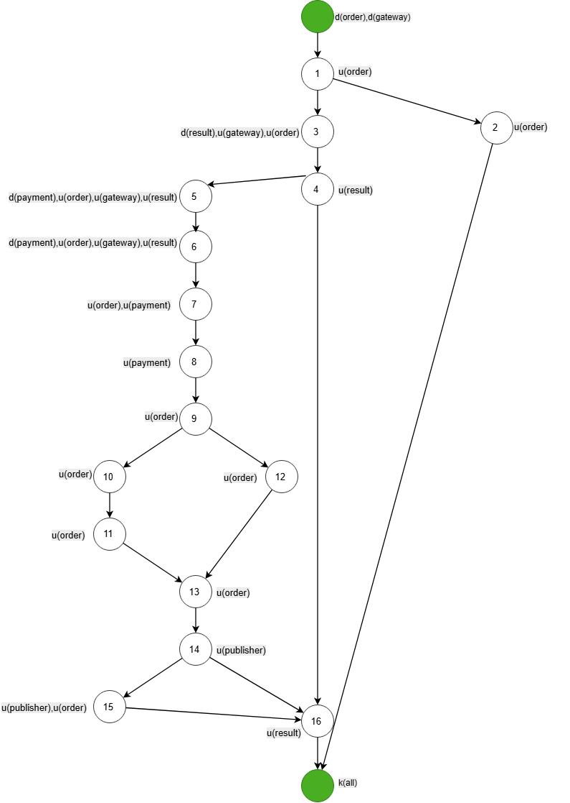
Hình: Đồ thị dòng dữ liệu chung hàm Pay()

Kiểm thử đời sống của từng biến trong đơn vị mã nguồn
- Kiểm thử đời sống biến order:
  - Kịch bản 1: ~duuk
  - Kịch bản 2: ~duuk (giống kịch bản 1)
  - Kịch bản 3: ~duuuuuuuuuk
  - Kịch bản 4: ~duuuuuuuuk
  - Kịch bản 5: ~duuuuuuuuk
=> Cả 5 kịch bản đều không chứa cặp đôi hoạt động bất thường nào cả.
- Kiểm thử đời sống biến gateway:
- Kịch bản 1: ~dk
- Kịch bản 2: ~duk
- Kịch bản 3: ~duuk
- Kịch bản 4: ~duuk (giống kịch bản 3)
- Kịch bản 5: ~duuk (giống kịch bản 3)
=> Kịch bản 1 xuất hiện chuỗi dk do biến gateway không được sử dụng trước khi hàm ném ngoại lệ. Đây là trường hợp kết thúc sớm có chủ đích. Các kịch bản còn lại không chứa cặp đôi hoạt động bất thường.
- Kiểm thử đời sống biến result:
- Kịch bản 1: Không được khởi tạo.
- Kịch bản 2: ~duuk
- Kịch bản 3: ~duuuk
- Kịch bản 4: ~duuuk (giống kịch bản 3)
- Kịch bản 5: ~duuuk (giống kịch bản 3)
=> Cả 5 kịch bản đều không chứa cặp đôi hoạt động bất thường nào cả.
- Kiểm thử đời sống biến payment:
- Kịch bản 1: Không được khởi tạo.
- Kịch bản 2: Không được khởi tạo.
- Kịch bản 3: ~duuk
- Kịch bản 4: ~duuk (giống kịch bản 3)
- Kịch bản 5: ~duuk (giống kịch bản 3)
=> Cả 5 kịch bản đều không chứa cặp đôi hoạt động bất thường nào cả.
- Kiểm thử đời sống biến publisher:
- Kịch bản 1: Không được sử dụng.
- Kịch bản 2: Không được sử dụng.
- Kịch bản 3: uu
- Kịch bản 4: uu (giống kịch bản 3)
- Kịch bản 5: u
=> Biến publisher là thuộc tính của lớp, được định nghĩa bên ngoài phương thức pay(). Vì vậy, các chuỗi trên chỉ thể hiện hoạt động sử dụng biến trong phạm vi phương thức, không thể kết luận đầy đủ về đời sống của biến nếu chưa xét phần khởi tạo.

Kiểm thử Hàm updateItemQuantity()

Mô tả chức năng

Đoạn mã nguồn
public void updateItemQuantity(Order order, int itemId, int quantity) {
ensurePending(order, "update item quantity"); (1)
if (quantity <= 0) (2){
removeItem(order, itemId); (3)
return;
}
OrderItem item = order.getItems().stream()
.filter(orderItem -> orderItem.getId() == itemId)
.findFirst()
.orElseThrow(() -> new IllegalArgumentException("Order item not found: " + itemId)); (4)
item.setQuantity(quantity); (5)
recalculate(order); (6)
}

Lập đồ thị dòng điều khiển cơ bản
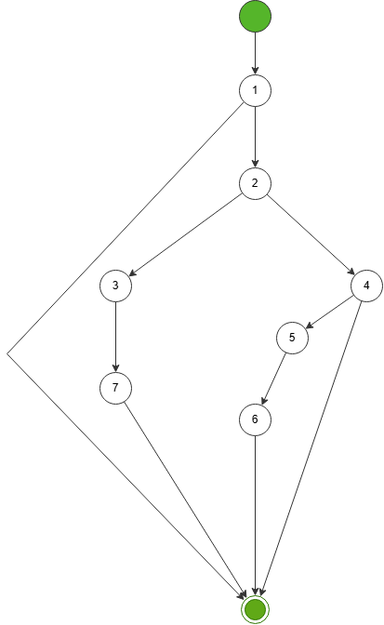
Hình: Đồ thị dòng điều khiển cơ bản hàm updateItemQuantity()

Tính số đường thi hành tuyến tính độc lập.
- Đồ thị mở rộng có 3 điểm rẽ nhánh: (1), (2), (4) nên có độ phức tạp:
C = 3 + 1 = 4
- 4 đường thi hành tuyến tính độc lập cơ bản là:
- 1 → E1 → End
- 1 → 2 → 3 → 7 → End
- 1 → 2 → 4 → E2 → End
- 1 → 2 → 4 → 5 → 6 → End

Thiết kế test cases cho từng đường
- Test case cho đường 1:
  - Đơn hàng có trạng thái khác PENDING.
  - ensurePending() ném ngoại lệ.
  - Kết quả kỳ vọng: Không thực hiện cập nhật hoặc xóa sản phẩm, không gọi recalculate(), phương thức kết thúc bằng ngoại lệ.
- Test case cho đường 2:
  - order.getStatus() == PENDING.
  - quantity <= 0, ví dụ quantity = 0.
  - itemId tồn tại trong đơn hàng.
  - Kết quả kỳ vọng: Gọi removeItem(order, itemId) để xóa sản phẩm khỏi đơn hàng, sau đó kết thúc phương thức bằng return. Không thực hiện item.setQuantity() hoặc lời gọi recalculate() tại nút (6).
- Test case cho đường 3:
  - order.getStatus() == PENDING.
  - quantity > 0, ví dụ quantity = 3.
  - itemId không tồn tại trong danh sách sản phẩm của đơn hàng.
  - Kết quả kỳ vọng: Ném ngoại lệ IllegalArgumentException với thông báo "Order item not found: " + itemId. Không cập nhật số lượng và không gọi recalculate().
- Test case cho đường 4:
  - order.getStatus() == PENDING.
  - quantity > 0, ví dụ quantity = 5.
  - itemId tồn tại trong danh sách sản phẩm của đơn hàng.
  - Kết quả kỳ vọng: Tìm thấy đối tượng OrderItem, gọi item.setQuantity(5) để cập nhật số lượng, sau đó gọi recalculate(order) để tính toán lại tổng tiền đơn hàng. Phương thức kết thúc bình thường.

Lập đồ thị dòng dữ liệu chung
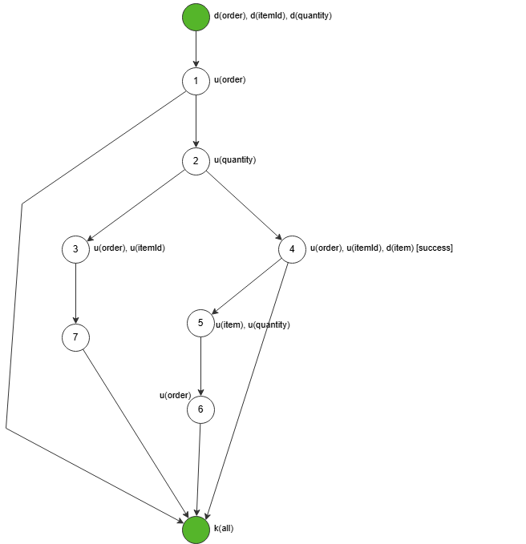
Hình: Đồ thị dòng dữ liệu chung hàm updateItemQuantity()

Kiểm thử đời sống của từng biến trong đơn vị mã nguồn
- Kiểm thử đời sống biến order
- Kịch bản 1: ~duk
- Kịch bản 2: ~duuk
- Kịch bản 3: ~duuk (giống kịch bản 2)
- Kịch bản 4: ~duuuk
=> Cả 4 kịch bản đều không chứa cặp đôi hoạt động bất thường nào cả.
- Kiểm thử đời sống biến itemId
- Kịch bản 1: ~dk
- Kịch bản 2: ~duk
- Kịch bản 3: ~duuk
- Kịch bản 4: ~duk (giống kịch bản 2)
=> Kịch bản 1 xuất hiện chuỗi dk vì itemId không được sử dụng khi ensurePending() ném ngoại lệ. Đây là trường hợp kết thúc sớm có chủ đích. Các kịch bản còn lại không chứa cặp đôi hoạt động bất thường.
- Kiểm thử đời sống biến quantity
- Kịch bản 1: ~dk
- Kịch bản 2: ~duk
- Kịch bản 3: ~duk (giống kịch bản 2)
- Kịch bản 4: ~duuk
=> Kịch bản 1 xuất hiện chuỗi dk vì phương thức kết thúc trước khi kiểm tra quantity. Các kịch bản còn lại không chứa cặp đôi hoạt động bất thường.
- Kiểm thử đời sống biến item
- Kịch bản 1: Không được khởi tạo.
- Kịch bản 2: Không được khởi tạo.
- Kịch bản 3: Không được khởi tạo do orElseThrow() ném ngoại lệ.
- Kịch bản 4: ~duk
=> Biến item chỉ được định nghĩa khi tìm thấy sản phẩm trong đơn hàng. Kịch bản 4 không chứa cặp đôi hoạt động bất thường nào cả.
- Kiểm thử đời sống biến orderItem
- Kịch bản 1: Không được khởi tạo.
- Kịch bản 2: Không được khởi tạo.
- Kịch bản 3: ~duk cho mỗi lần thực thi predicate của filter().
- Kịch bản 4: ~duk cho mỗi lần thực thi predicate của filter().
=> Trong mỗi lần gọi predicate, biến orderItem được định nghĩa khi nhận tham số và được sử dụng để kiểm tra ID. Không có cặp hoạt động bất thường.

Hàm restockForOrder

4.3.1 Mô tả chức năng
Hàm hoàn trả lại nguyên liệu vào kho cho một đơn hàng đã bị trừ kho trước đó. Các bước:
- Nếu đơn chưa bị trừ kho (inventoryDeducted = false) thì thoát ngay, không làm gì. Việc này tránh hoàn kho cho đơn chưa trừ.
- Tính tổng nguyên liệu mà đơn đã dùng, qua calculateRequirements.
- Với mỗi nguyên liệu, tìm mục kho tương ứng và cộng số lượng trở lại, ghi lý do là ORDER_RESTOCK kèm mã đơn để truy vết.
- Đặt lại cờ inventoryDeducted = false, để đơn không bị hoàn kho lần thứ hai.

4.3.2 Đoạn mã gồm
public void restockForOrder(Order order) {
if (!order.isInventoryDeducted()) { // (1)
return; // (2)
}
Map<String, Double> requirements = calculateRequirements(order); // (3)
requirements.forEach((name, quantity) -> { // (4)
InventoryItem item = getItem(name); // (5)
repository.adjustInventory(item.getId(), quantity,
order.getId(), "ORDER_RESTOCK"); // (6)
});
order.setInventoryDeducted(false); // (7)
}

4.3.3. Lập đồ thị dòng điều khiển cơ bản
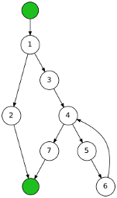

4.3.4. Tính số đường thi hành tuyến tính độc lập.
Nút (4) là điểm quyết định của vòng lặp forEach (còn phần tử → (5); hết phần tử → (7)). Đồ thị có 2 nút quyết định là (1) và (4) ⇒ độ phức tạp C = 2 + 1 = 3.
3 đường thi hành tuyến tính:
1->2
1->3->4->7
1->3->4->5->6->4->7

4.3.5. Thiết kế test cases cho từng đường

STT | Đường thi hành | Bộ dữ liệu kiểm thử
1 | 1->2 | (order{id=1, inventoryDeducted=false})
2 | 1->3->4->7 | (order{id=2, inventoryDeducted=true}) (requirements = {})
3 | 1->3->4->5->6->4->7 | (order{id=3, inventoryDeducted=true}) (requirements = {"Cà chua": 2.0}; getItem("Cà chua") = item{id=10})

Bộ dữ liệu kiểm thử chi tiết
STT | Loại / mục đích | Dữ liệu đầu vào chi tiết | Kết quả mong đợi
1 | Đường 1->2 | order{id=1, inventoryDeducted=false} | Return ngay; không gọi adjustInventory; cờ vẫn là false
2 | Đường 1->3->4->7 | order{id=2, inventoryDeducted=true}  requirements = {} | Không gọi adjustInventory; cờ chuyển thành false
3 | Đường 1->3->4->5->6->4->7 | order{id=3, inventoryDeducted=true}  requirements = {"Cà chua": 2.0}  item{id=10} | adjustInventory(10, 2.0, 3, "ORDER_RESTOCK") gọi đúng 1 lần; cờ = false
4 | Bổ sung: vòng lặp chạy ≥ 2 lần | requirements = {"Cà chua": 2.0, "Hành": 1.5}  inventoryDeducted=true | adjustInventory gọi 2 lần đúng số lượng; cờ = false
5 | Bổ sung: getItem ném ngoại lệ | requirements = {"Rau lạ": 1.0}  getItem("Rau lạ") ném exception | Exception được ném ra; cờ vẫn là true
Lưu ý: ở test 5, nếu đơn có nhiều nguyên liệu và lỗi xảy ra giữa chừng thì các nguyên liệu trước đó đã được cộng lại kho nhưng cờ vẫn là true, nên lần gọi lại có thể cộng trùng. Nên chạy hàm trong một transaction (ví dụ @Transactional).

4.3.6. Đồ thị dòng dữ liệu:
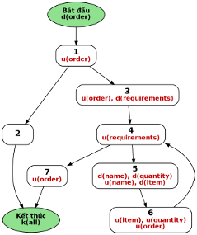

4.3.7. Kiểm thử đời sống của các biến
a. Kiểm thử đời sống biến order
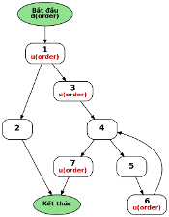
- Kịch bản 1: ~duk
- Kịch bản 2: ~duuuk
- Kịch bản 3: ~duuuuk
Cả 3 kịch bản trên đều không chứa cặp đôi nào hoạt động bất thường.
b. Kiểm thử đời sống biến requirements
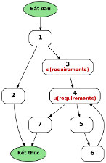
- Kịch bản 1: biến không xuất hiện trên đường này
- Kịch bản 2: ~duk
- Kịch bản 3: ~duuk
Cả 3 kịch bản trên đều không chứa cặp đôi nào hoạt động bất thường.
c. Kiểm thử đời sống biến name
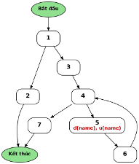
- Kịch bản 1: biến không xuất hiện trên đường này
- Kịch bản 2: biến không xuất hiện trên đường này
- Kịch bản 3: ~duk
Cả 3 kịch bản trên đều không chứa cặp đôi nào hoạt động bất thường.
d. Kiểm thử đời sống biến quantity
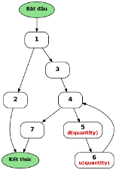
e. Kiểm thử đời sống biến item
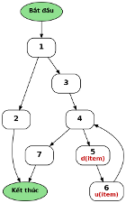
- Kịch bản 1: biến không xuất hiện trên đường này
- Kịch bản 2: biến không xuất hiện trên đường này
- Kịch bản 3: ~duk
Cả 3 kịch bản trên đều không chứa cặp đôi nào hoạt động bất thường.

4.4. Hàm validateAvailable:

4.4.1. Mô tả chức năng:
Kiểm tra kho có đủ nguyên liệu cho một yêu cầu hay không, và không thay đổi dữ liệu. Với từng nguyên liệu trong requirements, hàm lấy mục kho và so sánh tồn kho với lượng cần. Nếu tồn kho nhỏ hơn lượng cần, hàm ném InventoryException với thông báo ghi rõ tên nguyên liệu, lượng cần, lượng hiện có và đơn vị. Nếu tất cả đều đủ thì hàm kết thúc bình thường. Thường hàm này được gọi trước khi trừ kho, để từ chối đơn hàng khi thiếu nguyên liệu.

4.4.2. Đoạn mã gồm:
private void validateAvailable(Map<String, Double> requirements) {
for (Map.Entry<String, Double> requirement : requirements.entrySet()) { // (1)
InventoryItem item = getItem(requirement.getKey()); // (2)
if (item.getQuantity() < requirement.getValue()) { // (3)
throw new InventoryException("Not enough inventory: "
+ item.getName() + ". Required " + requirement.getValue()
+ " " + item.getUnit() + ", available "
+ item.getQuantity() + " " + item.getUnit() + "."); // (4)
}
}
} // (5)

4.4.3. Lập đồ thị dòng điều khiển cơ bản
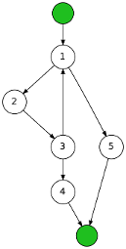

4.4.4. Tính số đường thi hành tuyến tính độc lập.
Nút (1) là điều kiện lặp của vòng for (còn phần tử → (2); hết → (5)); nút (2) vừa lấy phần tử kế tiếp vừa lấy item. Đồ thị có 2 nút quyết định là (1) và (3) ⇒ độ phức tạp
C = 2 + 1 = 3.
3 đường thi hành tuyến tính:
1->5
1->2->3->4
1->2->3->1->5

4.4.5. Thiết kế test cases cho từng đường
STT | Đường thi hành | Bộ dữ liệu kiểm thử
1 | 1->5 | ({})
2 | 1->2->3->4 | ({"Cà phê sữa": 5.0}) (kho: Cà phê sữa = 3000 g)
3 | 1->2->3->1->5 | ({"Cà phê sữa": 2.0}) (kho: Cà phê sữa = 3000g)

Bộ dữ liệu kiểm thử chi tiết
STT | Loại / mục đích | Dữ liệu đầu vào chi tiết | Kết quả mong đợi
1 | Đường 1->5 | requirements = {} | Không ném ngoại lệ; không gọi getItem
2 | Đường 1->2->3->4 | requirements = {"Cà chua": 5.0}  Kho: Cà chua, quantity = 3.0, unit = "kg" | nventoryException: "Not enough inventory: Cà chua. Required 5.0 kg, available 3.0 kg."
3 | Đường 1->2->3->1->5 | requirements = {"Cà chua": 2.0}  Kho: Cà chua = 3.0 | Không ném ngoại lệ
4 | Bổ sung: tồn kho = yêu cầu (biên) | requirements = {"Cà chua": 3.0}  Kho: quantity = 3.0 | Không ném ngoại lệ (điều kiện là “<”)
5 | Bổ sung: nguyên liệu thứ 2 thiếu | requirements (LinkedHashMap) = {"Cà chua": 2.0, "Hành": 4.0}  Kho: Cà chua = 3.0, Hành = 1.0 | InventoryException cho “Hành”
6 | Bổ sung: getItem ném ngoại lệ | requirements = {"Rau lạ": 1.0} | Exception từ getItem được ném ra
Lưu ý: hàm là private nên gọi qua hàm public đang dùng nó (ví dụ hàm trừ kho theo đơn) hoặc dùng reflection (ReflectionTestUtils).

4.4.6. Đồ thị dòng dữ liệu:
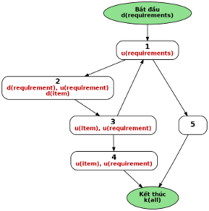

4.6.7 Kiểm thử đời sống các biến
a. Kểm thử đời sống biến requirements
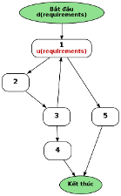
- Kịch bản 1: ~duk
- Kịch bản 2: ~duk (giống kịch bản 1)
- Kịch bản 3: ~duuk
Cả 3 kịch bản trên đều không chứa cặp đôi nào hoạt động bất thường.
b. Kiểm thử đời sống biến requirement
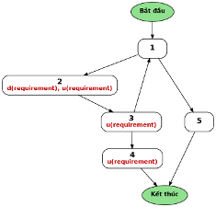
- Kịch bản 1: biến không xuất hiện trên đường này
- Kịch bản 2: ~duuuk
- Kịch bản 3: ~duuk
Cả 3 kịch bản trên đều không chứa cặp đôi nào hoạt động bất thường.
c. Kiểm thử đời sống biến item
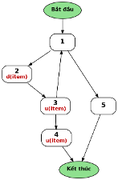

- Kịch bản 1: biến không xuất hiện trên đường này
- Kịch bản 2: ~duuk
- Kịch bản 3: ~duk
Cả 3 kịch bản trên đều không chứa cặp đôi nào hoạt động bất thường.

4.5. Hàm restockItem:

4.5.1. Mô tả chức năng:
Hàm cho phép nhân viên nhập thêm một lượng nguyên liệu vào kho. Hàm kiểm tra amount phải lớn hơn 0, nếu không sẽ ném IllegalArgumentException. Sau đó hàm tìm mục kho theo id và cộng thêm amount, ghi lý do là MANUAL_RESTOCK và không gắn mã đơn hàng (null). Điểm khác với restockForOrder là hàm này là thao tác nhập tay, không gắn với đơn hàng nào.
Ba hàm này phối hợp với nhau. validateAvailable chặn đơn khi kho thiếu, restockForOrder hoàn kho khi đơn bị hủy, còn restockItem bổ sung kho từ bên ngoài, và các thao tác thay đổi kho đều đi qua repository.adjustInventory để có lịch sử với lý do rõ ràng.

4.5.2. Đoạn mã gồm
public void restockItem(int id, double amount) {
if (amount <= 0) { // (1)
throw new IllegalArgumentException(
"Restock amount must be greater than 0."); // (2)
}
InventoryItem item = getInventoryItemById(id); // (3)
repository.adjustInventory(item.getId(), amount,
null, "MANUAL_RESTOCK"); // (4)
} // (5)

4.5.3. Lập đồ thị dòng điều khiển cơ bản
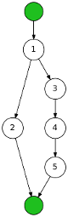

4.5.4. Tính số đường thi hành tuyến tính độc lập.
Đồ thị có 1 nút quyết định là (1) ⇒ độ phức tạp C = 1 + 1 = 2.
2 đường thi hành tuyến tính:
1->2
1->3->4->5

4.5.5. Thiết kế test cases cho từng đường
STT | Đường thi hành | Bộ dữ liệu kiểm thử
1 | 1->2 | (1, 0)
2 | 1->3->4->5 | (1, 5.5) (getInventoryItemById(1) = item{id=1})

Bộ dữ liệu kiểm thử chi tiết
STT | Loại / mục đích | Dữ liệu đầu vào chi tiết | Kết quả mong đợi
1 | Đường 1->2 | (id, amount) = (1, 0) | IllegalArgumentException "Restock amount must be greater than 0."; không gọi adjustInventory
2 | Đường 1->3->4->5 | (id, amount) = (1, 5.5)  item{id=1} tồn tại | adjustInventory(1, 5.5, null, "MANUAL_RESTOCK") gọi đúng 1 lần
3 | Bổ sung: amount âm | (1, -1) | IllegalArgumentException
4 | Bổ sung: amount nhỏ nhất > 0 | (1, 0.01) | Gọi adjustInventory(1, 0.01, null, "MANUAL_RESTOCK")
5 | Bổ sung: id không tồn tại | (999, 5.0)  getInventoryItemById(999) không tìm thấy | Exception từ getInventoryItemById (hoặc NullPointerException nếu trả về null); không gọi adjustInventory
6 | Bổ sung: amount = NaN | (1, Double.NaN) | NaN <= 0 là false nên không bị chặn → gọi adjustInventory với NaN; nên bổ sung kiểm tra Double.isNaN / isInfinite

4.5.6. Đồ thị dòng dữ liệu:
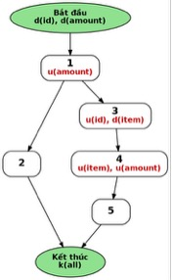

4.5.7. Kiểm thử đời sống các biến
a. Kiểm thử đời sống biến id
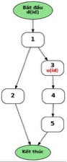
- Kịch bản 1: ~dk
- Kịch bản 2: ~duk
Cả 2 kịch bản trên đều không chứa cặp đôi nào hoạt động bất thường.
b. Kiểm thử đời sống biến amount
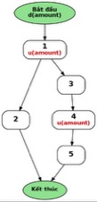
- Kịch bản 1: ~duk
- Kịch bản 2: ~duuk
Cả 2 kịch bản trên đều không chứa cặp đôi nào hoạt động bất thường.
c. Kiểm thử đời sống biến item
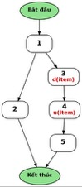
- Kịch bản 1: biến không xuất hiện trên đường này
- Kịch bản 2: ~duk
Cả 2 kịch bản trên đều không chứa cặp đôi nào hoạt động bất thường.

Kiểm thử Hàm addItem()

Mô tả chức năng
Hàm thêm đồ uống vào đơn đang PENDING. Nếu một dòng cũ có cùng mô tả đồ uống và ghi chú tương ứng, hàm cộng số lượng, tính lại tiền rồi trả đúng đối tượng cũ. Nếu không có dòng phù hợp, hàm tạo OrderItem, thêm vào đơn, tính lại tiền và trả đối tượng mới. Báo cáo gồm đồ thị điều khiển, 5 đường độc lập, ca kiểm thử, đồ thị dòng dữ liệu và đời sống từng biến.

Đoạn mã nguồn
public OrderItem addItem(Order order, int beverageId, Beverage beverage, int quantity, String note) {
ensurePending(order, "add item"); (1)
for (OrderItem existing : order.getItems()) (2) (3){
if (existing.getBeverage().getDescription().equals(beverage.getDescription()) (4)
&& Objects.equals(existing.getNote()(8), note == null ? "" : note)) { (5)(6)(7)
existing.setQuantity(existing.getQuantity()+quantity);(9)
recalculate(order);(10)
return existing;(11)
}
}
OrderItem item = new OrderItem(repository.nextOrderItemId(), order.getId(), beverageId, beverage, quantity, note); (12)
order.getState().addItem(order, item); (13)
recalculate(order);(14)
return item;(15)
} (16)

Lập đồ thị dòng điều khiển cơ bản
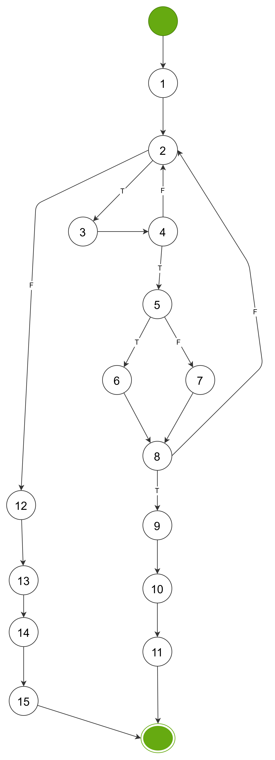
Hình 5. Đồ thị dòng điều khiển cơ bản hàm addItem()

Tính số đường thi hành tuyến tính độc lập.
- Đồ thị bên có 4 nút quyết định nhị phân nên có độ phức tạp
C = 4 + 1 = 5
- 4 đường thi hành tuyến tính độc lập cơ bản là:
- 1 → 2 → 12 → 13 → 14 → 15 → 16
- 1 → 2 → 3 → 4 → 2 → 12 → 13 → 14 → 15 → 16
- 1 → 2 → 3 → 4 → 5 → 6 → 8 → 9 → 10 → 11 → 16
- 1 → 2 → 3 → 4 → 5 → 7 → 8 → 9 → 10 → 11 → 16
- 1 → 2 → 3 → 4 → 5 → 6 → 8 → 2 → 12 → 13 → 14 → 15 → 16

Thiết kế test cases cho từng đường
- Test case cho đường 1:
  - Điều kiện: order.getItems() rỗng, vòng lặp không được thực hiện.
  - Dữ liệu: đơn hàng chưa có món; note = "".
  - Kết quả kỳ vọng: tạo một OrderItem mới với số lượng bằng 3, thêm vào đơn hàng, gọi recalculate(order) và trả về đối tượng item mới. Đơn hàng có 1 dòng món.
- Test case cho đường 2:
  - Điều kiện: có món trong đơn nhưng mô tả đồ uống không trùng:
  - Dữ liệu: đơn hàng có một dòng trà với số lượng 2; thêm cà phê với số lượng 3 và note = "".
  - Kết quả kỳ vọng: bỏ qua dòng trà, không thực hiện phần so sánh ghi chú do && ngắt mạch. Tạo dòng cà phê mới, gọi recalculate(order) và trả về item mới. Đơn hàng có 2 dòng; số lượng trà vẫn bằng 2.
- Test case cho đường 3:
  - Điều kiện: mô tả đồ uống trùng, note == null và ghi chú của dòng cũ là chuỗi rỗng
  - Dữ liệu: đơn hàng có một dòng cà phê với số lượng 2, ghi chú ""; thêm cà phê với số lượng 3 và note = null.
  - Kết quả kỳ vọng: gọi existing.setQuantity(5), gọi recalculate(order) và trả về đúng đối tượng existing. Không tạo dòng mới; đơn hàng vẫn có 1 dòng và ghi chú vẫn là "".
- Test case cho đường 4:
  - Điều kiện: mô tả đồ uống trùng, note != null và ghi chú trùng:
  - Dữ liệu: đơn hàng có một dòng cà phê với số lượng 2, ghi chú "ít đá"; thêm cà phê với số lượng 3 và note = "ít đá".
  - Kết quả kỳ vọng: gọi existing.setQuantity(5), gọi recalculate(order) và trả về đúng đối tượng existing. Không tạo dòng mới; đơn hàng vẫn có 1 dòng và giữ nguyên ghi chú "ít đá".
- Test case cho đường 5:
  - Điều kiện: mô tả đồ uống trùng, note == null nhưng ghi chú của dòng cũ không trùng chuỗi rỗng:
  - Dữ liệu: đơn hàng có một dòng cà phê với số lượng 2, ghi chú "ít đá"; thêm cà phê với số lượng 3 và note = null.
  - Kết quả kỳ vọng: giữ nguyên dòng cũ, tạo dòng cà phê mới với số lượng 3 và ghi chú null, thêm vào đơn hàng, gọi recalculate(order) và trả về item mới. Đơn hàng có 2 dòng.

Lập đồ thị dòng dữ liệu chung
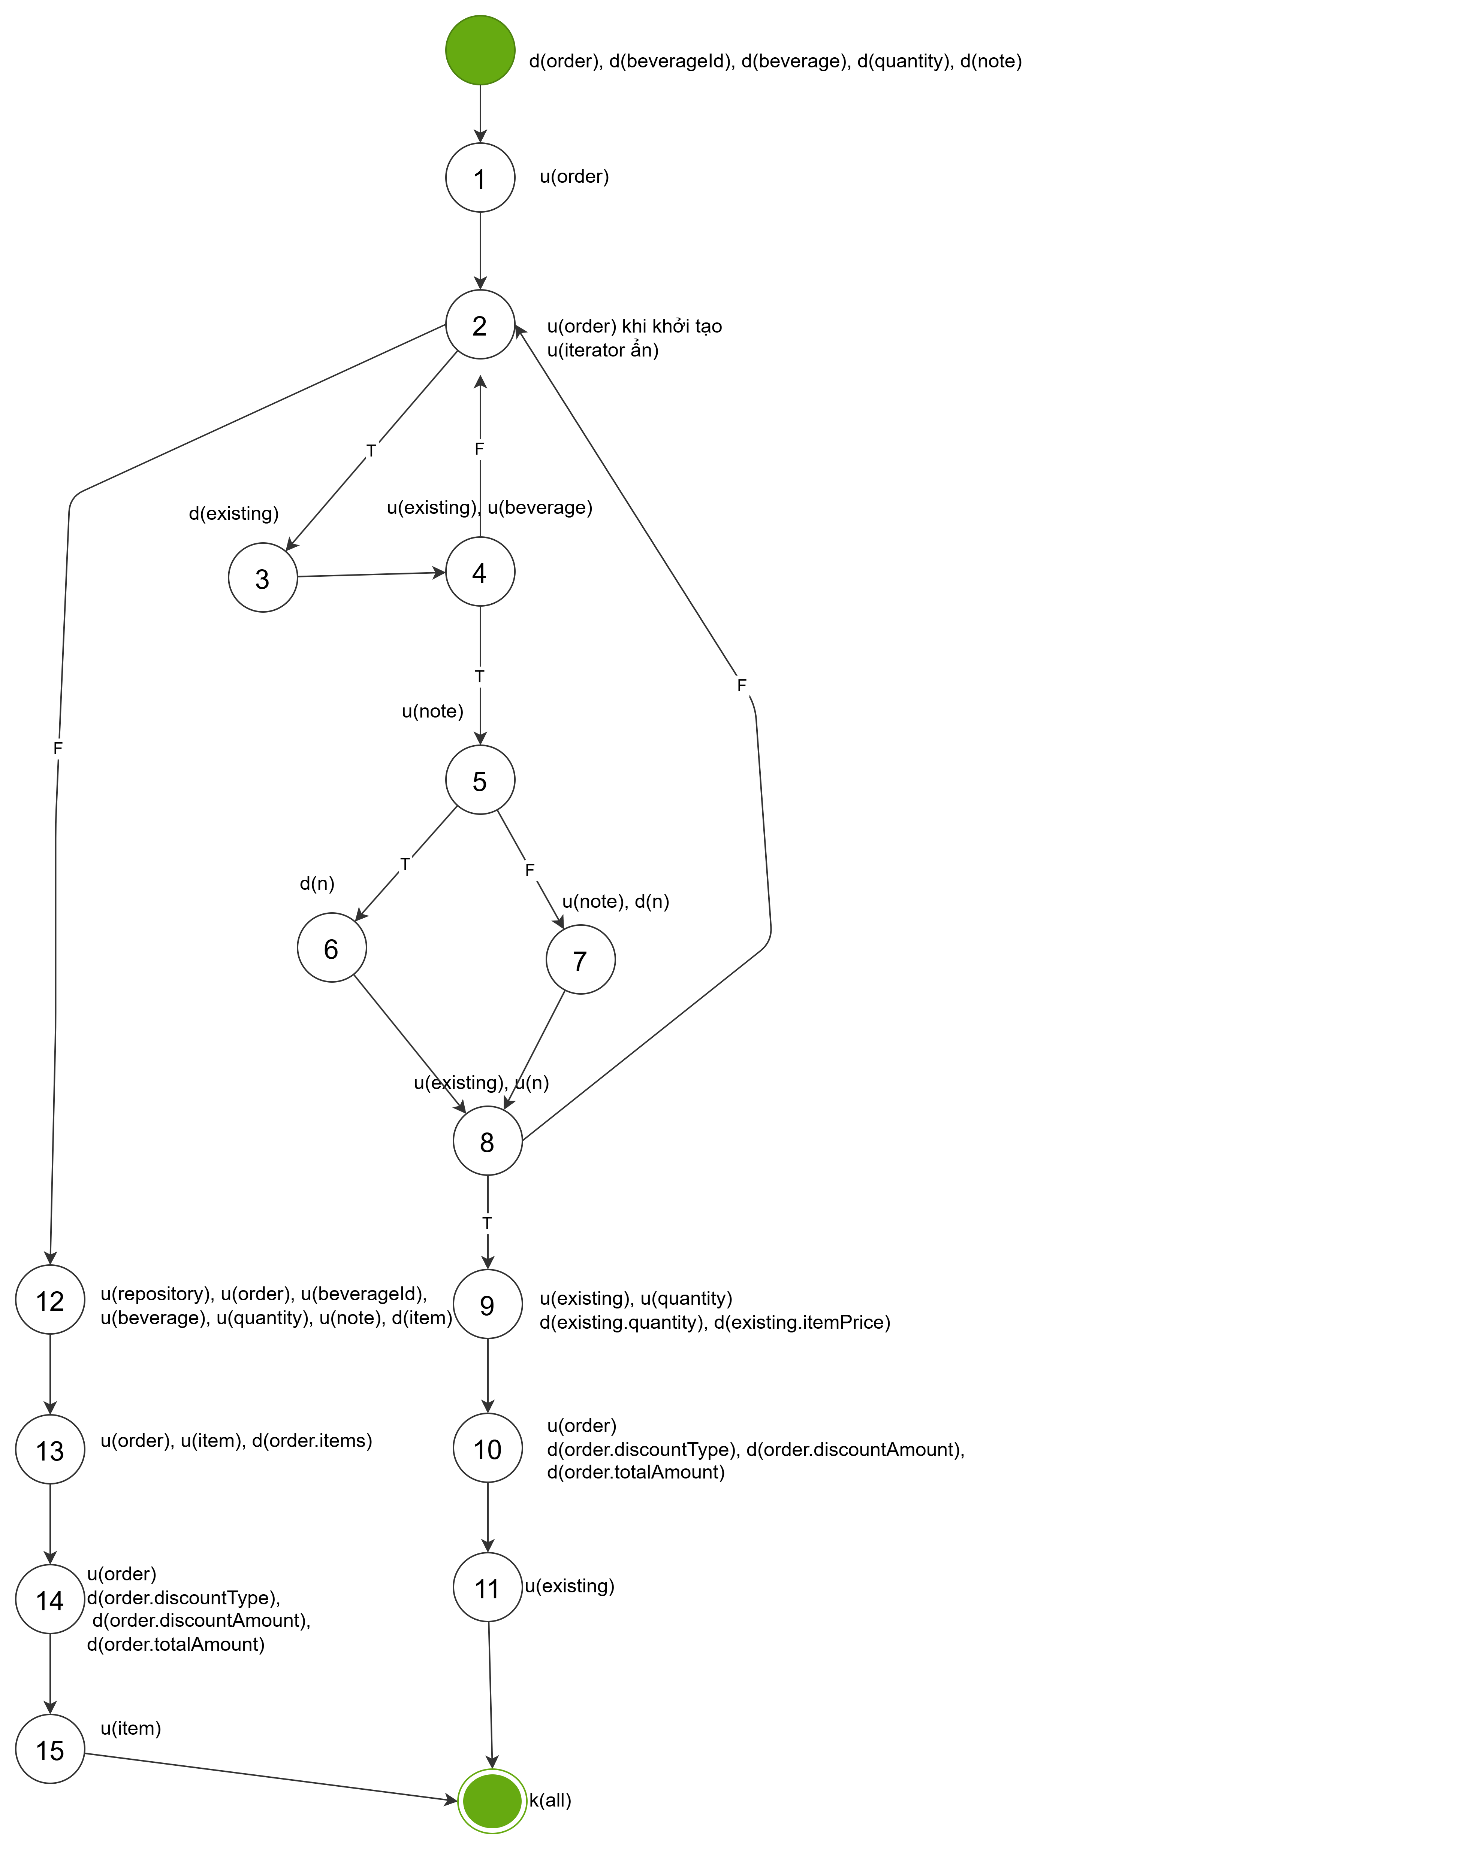

Hình 6. Đồ thị dòng dữ liệu chung hàm addItem()

Kiểm thử đời sống của từng biến trong đơn vị mã nguồn
- Kiểm thử đời sống biến order:
- Kịch bản 1: ~duuuuuk.
- Kịch bản 2: ~duuuuuk — giống kịch bản 1.
- Kịch bản 3: ~duuuk.
- Kịch bản 4: ~duuuk — giống kịch bản 3.
- Kịch bản 5: ~duuuuuk — giống kịch bản 1.
⇒ Cả 5 kịch bản đều không chứa cặp hoạt động bất thường đối với biến tham chiếu order.
- Kiểm thử đời sống biến beverageId:
- Kịch bản 1: ~duk.
- Kịch bản 2: ~duk — giống kịch bản 1.
- Kịch bản 3: ~dk.
- Kịch bản 4: ~dk — giống kịch bản 3.
- Kịch bản 5: ~duk — giống kịch bản 1.
⇒ Kịch bản 3 và 4 có cặp dk, biểu thị tham số được định nghĩa nhưng không được sử dụng trên nhánh đó. Đây là hành vi hợp lệ của nhánh gộp, không đủ cơ sở để kết luận lỗi.
- Kiểm thử đời sống biến beverage:
- Kịch bản 1: ~duk.
- Kịch bản 2: ~duuk.
- Kịch bản 3: ~duk — giống kịch bản 1.
- Kịch bản 4: ~duk — giống kịch bản 1.
- Kịch bản 5: ~duuk — giống kịch bản 2.
⇒ Cả 5 kịch bản đều không chứa cặp hoạt động bất thường.
- Kiểm thử đời sống biến quantity:
- Kịch bản 1: ~duk.
- Kịch bản 2: ~duk — giống kịch bản 1.
- Kịch bản 3: ~duk — giống kịch bản 1.
- Kịch bản 4: ~duk — giống kịch bản 1.
- Kịch bản 5: ~duk — giống kịch bản 1.
⇒ . Cả 5 kịch bản đều không chứa cặp hoạt động bất thường
- Kiểm thử đời sống biến note:
- Kịch bản 1: ~duk.
- Kịch bản 2: ~duk — giống kịch bản 1.
- Kịch bản 3: ~duk — giống kịch bản 1.
- Kịch bản 4: ~duuk.
- Kịch bản 5: ~duuk — giống kịch bản 4.
⇒ Cả 5 kịch bản đều không chứa cặp hoạt động bất thường.
- Kiểm thử đời sống biến existing:
- Kịch bản 1: ~ — vòng lặp không chạy, biến không được định nghĩa.
- Kịch bản 2: ~duk.
- Kịch bản 3: ~duuuuk.
- Kịch bản 4: ~duuuuk — giống kịch bản 3.
- Kịch bản 5: ~duuk.
⇒ Không có sử dụng trước định nghĩa. Ở kịch bản 1, biến không được sử dụng. Các kịch bản còn lại đều có sử dụng sau định nghĩa và không chứa cặp hoạt động bất thường.
- Kiểm thử đời sống biến item:
- Kịch bản 1: ~duuk.
- Kịch bản 2: ~duuk — giống kịch bản 1.
- Kịch bản 3: ~ — hàm trả về trước khi đến khai báo item.
- Kịch bản 4: ~ — giống kịch bản 3.
- Kịch bản 5: ~duuk — giống kịch bản 1.
⇒ Không có sử dụng trước định nghĩa hoặc cặp hoạt động bất thường. Sau return, tên biến cục bộ hết phạm vi nhưng đối tượng vẫn được đơn hàng và bên gọi giữ tham chiếu.
- Kiểm thử đời sống trường repository:
- Kịch bản 1: d_ngoài_hàm → u.
- Kịch bản 2: d_ngoài_hàm → u — giống kịch bản 1.
- Kịch bản 3: đã định nghĩa ngoài hàm, không được sử dụng.
- Kịch bản 4: đã định nghĩa ngoài hàm, không được sử dụng.
- Kịch bản 5: d_ngoài_hàm → u — giống kịch bản 1.
⇒ Không có sử dụng trước định nghĩa. Không gắn k tại thời điểm addItem() kết thúc vì repository là trường của đối tượng.
- Kiểm thử đời sống giá trị tạm n trên đồ thị:
- Kịch bản 1: ~ — không đánh giá biểu thức.
- Kịch bản 2: ~ — phần so sánh ghi chú bị ngắt mạch.
- Kịch bản 3: ~duk — định nghĩa bằng "", sử dụng trong Objects.equals.
- Kịch bản 4: ~duk — định nghĩa bằng note, sử dụng trong Objects.equals.
- Kịch bản 5: ~duk — giống kịch bản 3.
⇒ Giá trị tạm luôn được định nghĩa trước khi sử dụng; không có cặp hoạt động bất thường.

Kiểm thử Hàm applyTopping()

Mô tả chức năng
Hàm applyTopping(Beverage beverage, String toppingName) tìm topping theo tên trong danh sách lấy từ repository.
Tên đầu vào được xử lý bằng trim() để bỏ khoảng trắng ở hai đầu; nếu toppingName == null, hàm dùng chuỗi rỗng để so sánh. Việc so sánh dùng equalsIgnoreCase(), không phân biệt chữ hoa và chữ thường.
Nếu tìm thấy, hàm lấy topping phù hợp đầu tiên và trả về một PricedToppingDecorator bọc đồ uống ban đầu. Giá đồ uống mới bằng giá đồ uống gốc cộng giá topping. Nếu không tìm thấy, hàm ném IllegalArgumentException.

Đoạn mã nguồn
public Beverage applyTopping(Beverage beverage, String toppingName) { (0)
Topping topping = repository.getToppings().stream() (1)
.filter(item -> (2), (3)
item.getName().equalsIgnoreCase( (7)
toppingName == null (4)
? "" (5)
: toppingName.trim())) (6)
.findFirst() (8)
.orElseThrow(() -> new IllegalArgumentException(
"Unknown topping: " + toppingName)); (10)

return new PricedToppingDecorator(
beverage, topping.getName(), topping.getExtraPrice()); (9)
} (11)

Lập đồ thị dòng điều khiển cơ bản
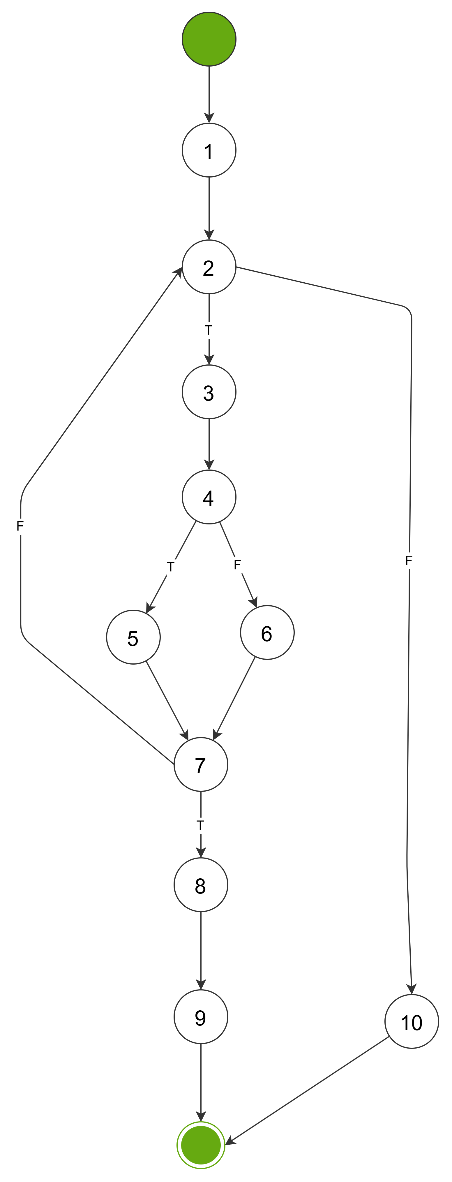
Hình 7. Đồ thị dòng điều khiển cơ bản hàm applyTopping()

Tính số đường thi hành tuyến tính độc lập.
- Đồ thị bên có 3 nút quyết định nhị phân nên có độ phức tạp
C = 3 + 1 = 4
- 4 đường thi hành tuyến tính độc lập cơ bản là:
- 0 → 1 → 2 → 10 → 11
- 0 → 1 → 2 → 3 → 4 → 6 → 7 → 8 → 9 → 11
- 0 → 1 → 2 → 3 → 4 → 6 → 7 → 2 → 10 → 11
- 0 → 1 → 2 → 3 → 4 → 5 → 7 → 2 → 10 → 11

Thiết kế test cases cho từng đường
- Test case cho đường 1:
  - Điều kiện: repository.getToppings() trả danh sách rỗng; toppingName = "Tran chau"
  - Kết quả kỳ vọng: không thực hiện lambda filter; ném IllegalArgumentException với thông báo: Không gán topping và không tạo decorator.
- Test case cho đường 2:
  - Điều kiện: danh sách có topping tên "Tran chau", giá thêm 5.000; đầu vào toppingName != null; sau trim(), phép so sánh equalsIgnoreCase() trả về true.
  - Kết quả kỳ vọng: chọn topping phù hợp và trả về PricedToppingDecorator: Đồ uống gốc vẫn có mô tả "Coffee" và giá 30.000.
- Test case cho đường 3:
  - Điều kiện: danh sách chỉ có topping "Thach"; toppingName = "Tran chau". Tên đầu vào khác null nhưng không trùng tên topping.
  - Kết quả kỳ vọng: xét hết danh sách, ném IllegalArgumentException với thông báo: Không gán topping và không tạo decorator.
- Test case cho đường 4:
  - Điều kiện: danh sách chỉ có topping "Tran chau"; toppingName = null. Giá trị dùng để so sánh là "", không trùng tên topping.
  - Kết quả kỳ vọng: không gọi trim() trên null; xét hết danh sách và ném IllegalArgumentException với thông báo: Không gán topping và không tạo decorator.

Lập đồ thị dòng dữ liệu chung
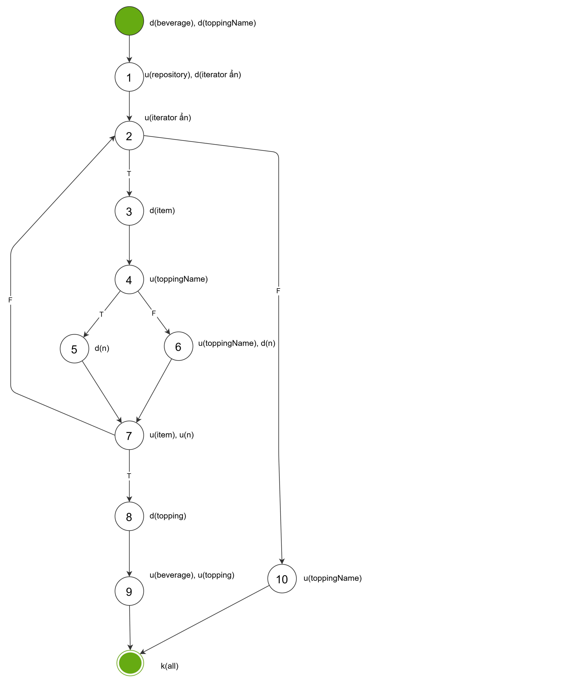Hình 8. Đồ thị dòng dữ liệu chung hàm applyTopping()

Kiểm thử đời sống của từng biến trong đơn vị mã nguồn
- Kiểm thử đời sống biến beverage:
- Kịch bản 1: ~dk.
- Kịch bản 2: ~duk.
- Kịch bản 3: ~dk — giống kịch bản 1.
- Kịch bản 4: ~dk — giống kịch bản 1.
⇒ Cả 4 kịch bản đều không chứa cặp hoạt động bất thường.
- Kiểm thử đời sống biến toppingName:
- Kịch bản 1: ~duk.
- Kịch bản 2: ~duuk.
- Kịch bản 3: ~duuuk.
- Kịch bản 4: ~duuk.
⇒ Cả 4 kịch bản đều không chứa cặp hoạt động bất thường.
- Kiểm thử đời sống biến item:
- Kịch bản 1: ~ — danh sách rỗng, lambda không được gọi.
- Kịch bản 2: ~duk.
- Kịch bản 3: ~duk — giống kịch bản 2.
- Kịch bản 4: ~duk — giống kịch bản 2.
⇒ item được định nghĩa tại nút 3, sử dụng khi so sánh tên tại nút 7 và hết phạm vi khi lần gọi lambda kết thúc. Không có sử dụng trước định nghĩa hoặc cặp hoạt động bất thường.
- Kiểm thử đời sống biến topping:
- Kịch bản 1: ~ — phép gán không hoàn tất do ngoại lệ.
- Kịch bản 2: ~duk.
- Kịch bản 3: ~ — giống kịch bản 1.
- Kịch bản 4: ~ — giống kịch bản 1.
⇒ Chỉ kịch bản 2 định nghĩa topping tại nút 8 và sử dụng tại nút 9. Không có sử dụng trước định nghĩa. Trên đường ngoại lệ, không ghi d(topping) vì vế phải của phép gán chưa trả về giá trị.
- Kiểm thử đời sống trường repository:
- Kịch bản 1: d_ngoài_hàm → u1.
- Kịch bản 2: d_ngoài_hàm → u1 — giống kịch bản 1.
- Kịch bản 3: d_ngoài_hàm → u1 — giống kịch bản 1.
- Kịch bản 4: d_ngoài_hàm → u1 — giống kịch bản 1.
⇒ repository được khởi tạo trong constructor của MenuService và sử dụng tại nút 1 trên mọi đường. Không gắn k khi applyTopping() kết thúc vì đây là trường của đối tượng.
- Kiểm thử đời sống giá trị tạm n trên đồ thị:
- Kịch bản 1: ~ — không đánh giá predicate.
- Kịch bản 2: ~duk — định nghĩa tại nút 6, sử dụng tại nút 7.
- Kịch bản 3: ~duk — giống kịch bản 2.
- Kịch bản 4: ~duk — định nghĩa tại nút 5, sử dụng tại nút 7.
⇒ Giá trị tạm luôn được định nghĩa trước khi sử dụng, không chứa cặp hoạt động bất thường. n chỉ phục vụ biểu diễn đồ thị, không phải biến khai báo trong hàm gốc

Kiểm thử Hàm createBeverage()

Mô tả chức năng
Hàm createBeverage(MenuItemRecord item) thuộc lớp MenuService khởi tạo đối tượng đồ uống (Beverage) cụ thể tương ứng với bản ghi thực đơn qua mẫu thiết kế Factory Method Pattern. Hàm kiểm tra danh mục item.getCategory() bằng cấu trúc switch: nếu COFFEE khởi tạo CoffeeFactory; TEA khởi tạo TeaFactory; MATCHA khởi tạo MatchaFactory; SMOOTHIE khởi tạo SmoothieFactory; nếu danh mục khác ném ngoại lệ IllegalArgumentException. Đối với nhánh hợp lệ, hàm gọi factory.createBeverage(...) để trả về đối tượng đồ uống.

Đoạn mã nguồn
public Beverage createBeverage(MenuItemRecord item) {
BeverageFactory factory = switch (item.getCategory()) { // (1)
case "COFFEE" -> new CoffeeFactory(); // (2)
case "TEA" -> new TeaFactory(); // (3)
case "MATCHA" -> new MatchaFactory(); // (4)
case "SMOOTHIE" -> new SmoothieFactory(); // (5)
default -> throw new IllegalArgumentException( // (6)
"Unsupported beverage category: " + item.getCategory());
}; // (7)
return factory.createBeverage(item.getName(), item.getBasePrice());// (8)
} // (9)

Lập đồ thị dòng điều khiển cơ bản
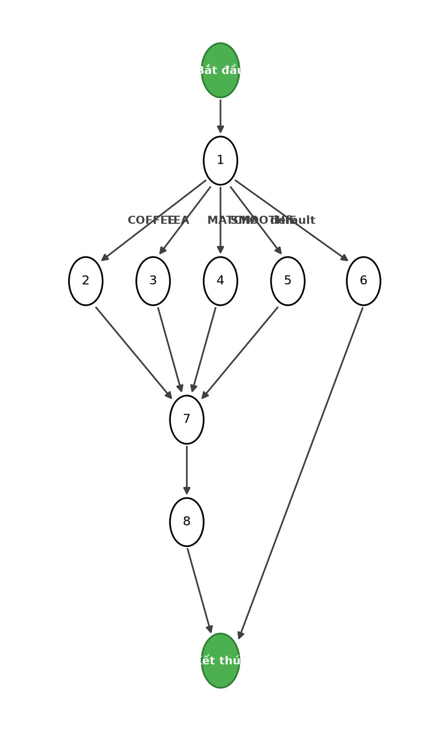
Hình 9. Đồ thị dòng điều khiển cơ bản hàm createBeverage()

Tính số đường thi hành tuyến tính độc lập.
Đồ thị có 4 nút quyết định nhị phân nên có độ phức tạp:
C = 4 + 1 = 5
5 đường thi hành tuyến tính độc lập cơ bản là:
1. 1 → 2 → 7 → 8 → 9
2. 1 → 3 → 7 → 8 → 9
3. 1 → 4 → 7 → 8 → 9
4. 1 → 5 → 7 → 8 → 9
5. 1 → 6 → 9

Thiết kế test cases cho từng đường
STT | Đường thi hành | Bộ dữ liệu kiểm thử & Kết quả mong đợi
1 | 1 → 2 → 7 → 8 → 9 | item{id=1, name='Cà phê đen', basePrice=25000, category='COFFEE'} => Tạo BaseCoffee
2 | 1 → 3 → 7 → 8 → 9 | item{id=2, name='Trà sữa Ô Long', basePrice=32000, category='TEA'} => Tạo MilkTea
3 | 1 → 4 → 7 → 8 → 9 | item{id=3, name='Matcha Đá Xay', basePrice=45000, category='MATCHA'} => Tạo Matcha
4 | 1 → 5 → 7 → 8 → 9 | item{id=4, name='Sinh tố Bơ', basePrice=40000, category='SMOOTHIE'} => Tạo Smoothie
5 | 1 → 6 → 9 | item{id=5, name='Nước Ép Cam', basePrice=30000, category='JUICE'} => Ném IllegalArgumentException

Lập đồ thị dòng dữ liệu chung
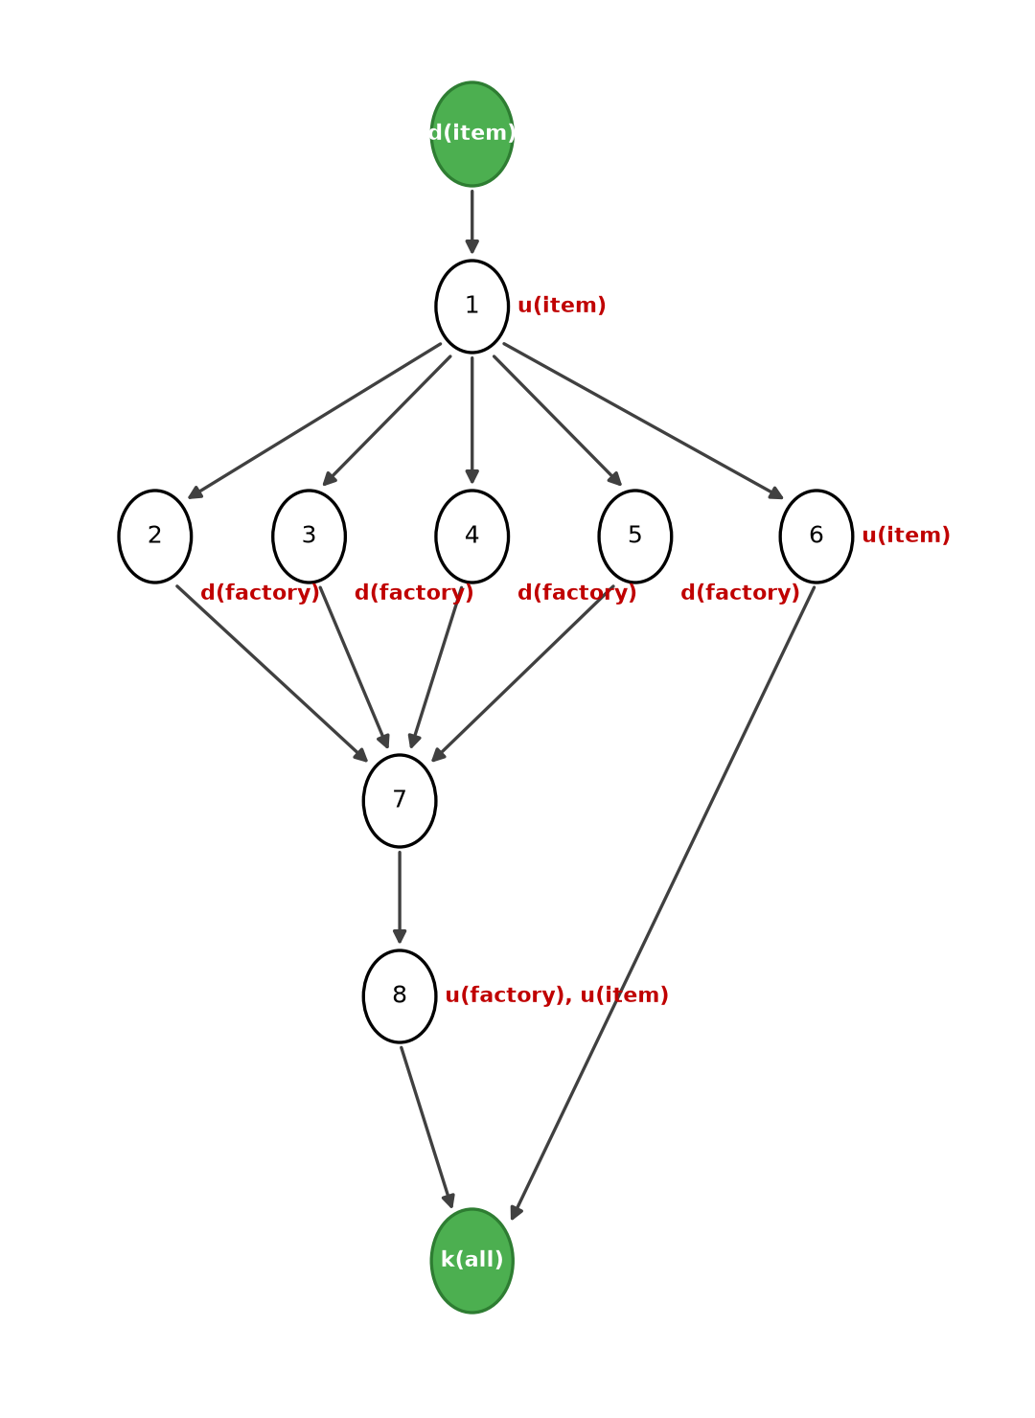
Hình 10. Đồ thị dòng dữ liệu chung hàm createBeverage()

Kiểm thử đời sống của từng biến trong đơn vị mã nguồn
Kiểm thử đời sống biến item:
Kịch bản 1: ~duuk
Kịch bản 2: ~duuk (giống kịch bản 1)
Kịch bản 3: ~duuk (giống kịch bản 1)
Kịch bản 4: ~duuk (giống kịch bản 1)
Kịch bản 5: ~duuk (sử dụng tại nút 1 và nút 6)
⇒ Cả 5 kịch bản đều không chứa cặp đôi hoạt động bất thường nào cả.
Kiểm thử đời sống biến factory:
Kịch bản 1: ~duk
Kịch bản 2: ~duk (giống kịch bản 1)
Kịch bản 3: ~duk (giống kịch bản 1)
Kịch bản 4: ~duk (giống kịch bản 1)
Kịch bản 5: Không được khởi tạo do ngoại lệ chặn dừng sớm.
⇒ Cả 5 kịch bản đều không chứa cặp đôi hoạt động bất thường nào cả.

Kiểm thử Hàm saveRecipeItem()

Mô tả chức năng
Hàm saveRecipeItem(MenuItemRecord beverage, InventoryItem inventoryItem, double quantityRequired) thuộc MenuService thiết lập và lưu trữ bản ghi công thức định mức nguyên liệu tiêu hao cho đồ uống. Hàm kiểm tra tuần tự 3 điều kiện tiền đề: nếu beverage == null ném IllegalArgumentException('Please select a beverage first.'); nếu inventoryItem == null ném IllegalArgumentException('Please select an inventory item.'); nếu quantityRequired <= 0 ném IllegalArgumentException('Recipe quantity must be greater than 0.'). Nếu cả 3 điều kiện đều hợp lệ, hàm tạo đối tượng RecipeItem và lưu vào repository.

Đoạn mã nguồn
public void saveRecipeItem(MenuItemRecord beverage, InventoryItem inventoryItem, double quantityRequired) {
if (beverage == null) { // (1)
throw new IllegalArgumentException("Please select a beverage first."); // (2)
}
if (inventoryItem == null) { // (3)
throw new IllegalArgumentException("Please select an inventory item."); // (4)
}
if (quantityRequired <= 0) { // (5)
throw new IllegalArgumentException("Recipe quantity must be greater than 0."); // (6)
}
RecipeItem recipeItem = new RecipeItem( // (7)
beverage.getId(), inventoryItem.getId(), quantityRequired);
repository.saveRecipeItem(recipeItem); // (8)
} // (9)

Lập đồ thị dòng điều khiển cơ bản
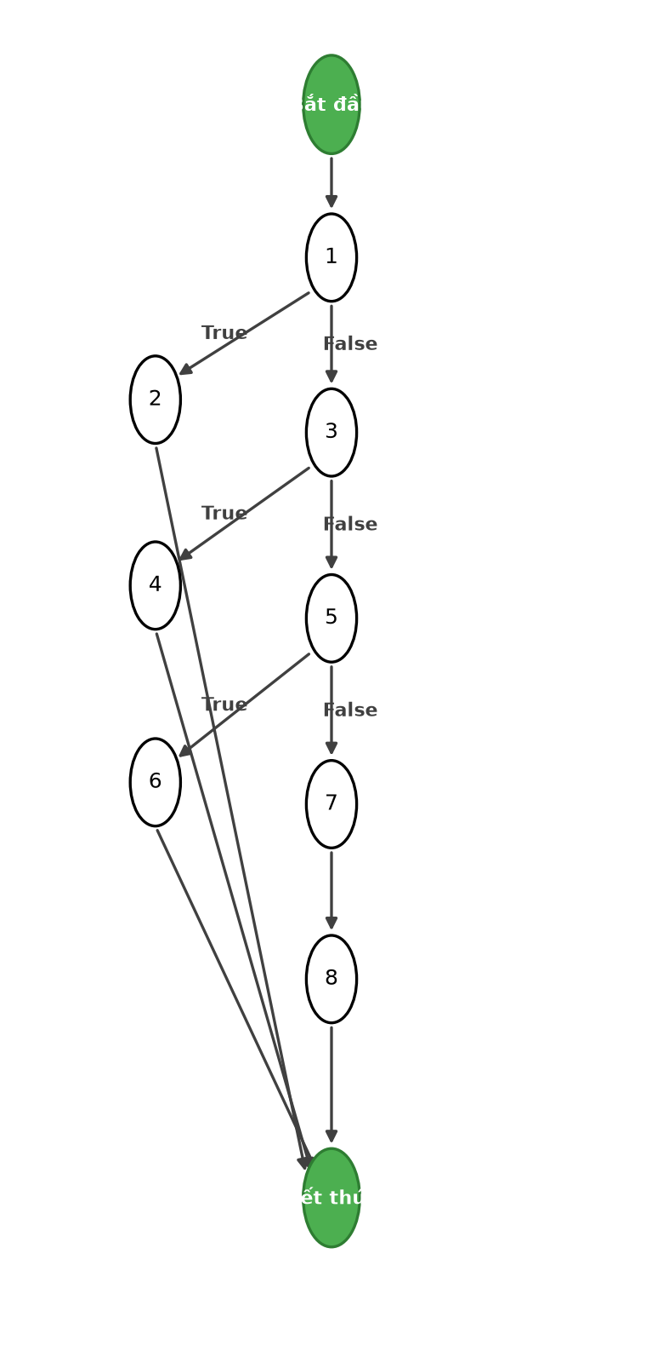
Hình 11. Đồ thị dòng điều khiển cơ bản hàm saveRecipeItem()

Tính số đường thi hành tuyến tính độc lập.
Đồ thị có 3 nút quyết định nhị phân nên có độ phức tạp:
C = 3 + 1 = 4
4 đường thi hành tuyến tính độc lập cơ bản là:
1. 1 → 2 → 9
2. 1 → 3 → 4 → 9
3. 1 → 3 → 5 → 6 → 9
4. 1 → 3 → 5 → 7 → 8 → 9

Thiết kế test cases cho từng đường
STT | Đường thi hành | Bộ dữ liệu kiểm thử & Kết quả mong đợi
1 | 1 → 2 → 9 | (beverage=null, inventoryItem=item{id=1}, quantity=15.0) => Ném lỗi: Please select a beverage first.
2 | 1 → 3 → 4 → 9 | (beverage=bev{id=1}, inventoryItem=null, quantity=15.0) => Ném lỗi: Please select an inventory item.
3 | 1 → 3 → 5 → 6 → 9 | (beverage=bev{id=1}, inventoryItem=item{id=1}, quantity=0.0) => Ném lỗi: Recipe quantity must be > 0.
4 | 1 → 3 → 5 → 7 → 8 → 9 | (beverage=bev{id=1}, inventoryItem=item{id=1}, quantity=18.0) => Lưu RecipeItem(1, 1, 18.0) thành công.

Lập đồ thị dòng dữ liệu chung
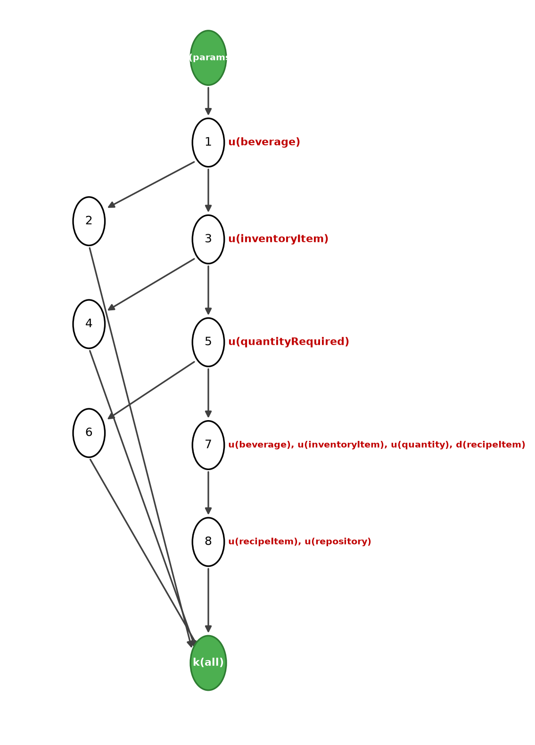
Hình 12. Đồ thị dòng dữ liệu chung hàm saveRecipeItem()

Kiểm thử đời sống của từng biến trong đơn vị mã nguồn
Kiểm thử đời sống biến beverage:
Kịch bản 1: ~duk
Kịch bản 2: ~duk (giống kịch bản 1)
Kịch bản 3: ~duk (giống kịch bản 1)
Kịch bản 4: ~duuk
⇒ Cả 4 kịch bản đều không chứa cặp đôi hoạt động bất thường nào cả.
Kiểm thử đời sống biến inventoryItem:
Kịch bản 1: ~dk (ngắt sớm do ngoại lệ tiền đề)
Kịch bản 2: ~duk
Kịch bản 3: ~duk (giống kịch bản 2)
Kịch bản 4: ~duuk
⇒ Cả 4 kịch bản đều không chứa cặp đôi hoạt động bất thường nào cả.

CHƯƠNG 5: KIỂM THỬ HỘP ĐEN

5.1. Tổng hợp các Testcases
Bộ kịch bản kiểm thử hộp đen được thiết kế gồm 20 Test Cases phủ kín toàn bộ các use case được phân công trong Phần 3 (Đăng nhập / Đăng xuất) và Phần 4 (Xử lý đơn pha chế Kitchen KDS), kết hợp đồng thời các kỹ thuật chuẩn mực: Phân vùng tương đương (EP), Phân tích giá trị biên (BVA), Bảng quyết định (Decision Table), Kiểm thử chuyển trạng thái (State Transition), và Kiểm thử theo kịch bản (Use Case).
Toàn bộ 20 kịch bản kiểm thử chi tiết (gồm Tiền điều kiện, Các bước thực hiện, Dữ liệu đầu vào và Kết quả thực tế) được đính kèm đầy đủ trong tệp: Bang_TestCases_HopDen_Phan3_Phan4_Quan_20TC.xlsx.
Mô-đun/Chức năng kiểm thử | Số testcase | Pass | Fail/Not Executed/Suspended /Crash
Phần 3: Đăng nhập & Đăng xuất (Authentication & Session)
• UC01 - Đăng nhập hệ thống (F01 - Phân quyền vai trò Cashier, Barista, Admin) | 3 | 3 | 0
• UC01 - Đăng nhập ngoại lệ (Để trống tài khoản/mật khẩu, sai pass, không tồn tại) | 4 | 4 | 0
• UC02 - Đăng xuất khỏi hệ thống & Hủy phiên làm việc an toàn | 1 | 1 | 0
Phần 4: Xử lý đơn pha chế tại bếp (Kitchen KDS Processing)
• UC03 - Xem danh sách đơn hàng chờ pha chế PENDING (F07 - Hàng chờ FIFO) | 2 | 2 | 0
• UC04 - Xem chi tiết đơn hàng (Thành phần Topping Decorator & Ghi chú riêng) | 2 | 2 | 0
• UC05 - Chuyển trạng thái Đang pha chế (PREPARING) & Chặn thao tác trùng (F07) | 2 | 2 | 0
• UC06 - Chuyển trạng thái Hoàn thành (READY) & Kiểm soát luồng trạng thái (F07) | 3 | 3 | 0
• UC07 - Đồng bộ & Thông báo chuông thời gian thực Observer Pattern (F19) | 3 | 3 | 0
Tổng cộng (Toàn bộ 20 kịch bản kiểm thử hộp đen — Trần Hoàng Phúc Quân) | 20 | 20 (100%) | 0 (0%)

5.2. Quản lý bug và báo cáo lỗi
Trong quá trình kiểm thử hộp đen, nhóm vận dụng quy trình quản lý vòng đời lỗi và phân loại theo mức độ nghiêm trọng: Blocker/Critical, Major, Minor. Bảng dưới đây tổng hợp các lỗi phát hiện và đã được khắc phục hoàn toàn:
Mã Bug | Chức năng | Mô tả lỗi phát hiện | Mức độ | Nguyên nhân & Khắc phục
BUG-01 | F05 - Tính tiền | Khi áp dụng giảm giá Mua 1 Tặng 1, tổng tiền bị âm nếu chọn món tặng có giá cao hơn món mua. | Major | Đã dùng Math.max(0, subtotal - discount) trong hàm recalculate.
BUG-02 | F07 - Trạng thái | Nhân viên vẫn có thể ấn hủy đơn hàng khi đơn đã ở trạng thái PAID. | Critical | PaidState đã override phương thức cancel() ném InvalidStateTransitionException.
BUG-03 | F17 - Quản lý kho | Kho nguyên liệu bị trừ 2 lần khi thu ngân ấn nút thanh toán nhiều lần liên tiếp. | Critical | Bổ sung cờ kiểm tra order.isInventoryDeducted() trước khi thực hiện deductForOrder.
BUG-04 | F16 - Tùy biến món | Modal tùy biến món không hiển thị topping đã bị quản trị viên tắt (active=false). | Minor | Cập nhật query lấy danh sách topping có lọc điều kiện active == true.
BUG-05 | F08 - Thanh toán | Mã giao dịch ví điện tử Momo bị trùng khi phát sinh nhiều đơn hàng cùng lúc. | Major | Nâng cấp thuật toán tạo mã giao dịch duy nhất kết hợp Timestamp và UUID.

5.3. Triển khai Kiểm thử Tự động
Nhóm nghiên cứu xây dựng bộ kịch bản kiểm thử tự động toàn diện sử dụng framework Playwright (Node.js/JavaScript), hỗ trợ chạy tự động 1-click qua run-e2e-tests.bat, tự động ghi video HD 1280x720 và xuất báo cáo HTML trực quan:
// Kịch bản kiểm thử hộp đen tự động E2E với Playwright (tests/coffee_pos_blackbox.spec.js)
const { test, expect } = require('@playwright/test');
test.describe('PURRCOFFEE POS - BỘ KIỂM THỬ HỘP ĐEN & TỰ ĐỘNG QUAY VIDEO', () => {
test.beforeEach(async ({ page }) => {
await page.goto('http://localhost:5173/');
await page.waitForLoadState('domcontentloaded');
const loginBtn = page.locator('#btnLoginSubmit, button:has-text("Đăng Nhập Vào Ca")').first();
if (await loginBtn.isVisible()) {
await loginBtn.click();
await page.waitForTimeout(600);
}
});
test('TC01 - Tìm kiếm món và lọc theo danh mục', async ({ page }) => {
const searchInput = page.locator('#menuSearch');
await searchInput.fill('Bạc xỉu');
await expect(page.locator('text=Bạc xỉu').first()).toBeVisible();
const teaTab = page.locator('button[data-category="TEA"]').first();
await teaTab.click();
await expect(page.locator('text=Trà đào cam sả').first()).toBeVisible();
});
test('TC02 - Tùy biến món Decorator & Thêm vào giỏ', async ({ page }) => {
await page.locator('text=Cà phê sữa').first().click();
await page.locator('button:has-text("Size L (+10.000₫)")').click();
await page.locator('input[value="Kem cheese"]').check();
await page.locator('button:has-text("Thêm Vào Đơn")').click();
await expect(page.locator('.cart-item')).toContainText('Size L');
});
test('TC03 - Áp dụng Strategy Pattern (Giảm 10%, Mua 1 Tặng 1)', async ({ page }) => {
await page.locator('#discountSelect').selectOption('PERCENT_10');
await expect(page.locator('#txtDiscountAmount')).not.toHaveText('0 ₫');
});
test('TC04 - Thanh toán ví Momo / VNPay qua Adapter Pattern', async ({ page }) => {
await page.locator('#btnOpenPayment').click();
await page.locator('button[data-method="MOMO"]').click();
await page.locator('#btnConfirmPay').click();
await expect(page.locator('#receiptPreviewModal')).toBeVisible();
});
});

Danh mục kịch bản kiểm thử tự động Playwright & Video ghi hình:
Mã TC | Nội dung kịch bản tự động | Design Pattern liên quan | Video ghi hình | Kết quả
TC01 | Kiểm tra giao diện thu ngân, tìm kiếm món thời gian thực & lọc theo từng danh mục | UI / Filter Strategy | TC01_GiaoDien_TimKiem_DanhMuc.webm | Pass (100%)
TC02 | Tùy biến món nước chuyên sâu: Size L (+10.000₫), Topping, mức đường, đá & thêm giỏ hàng | Decorator Pattern | TC02_TuyBienMon_Decorator_ThemVaoGio.webm | Pass (100%)
TC03 | Áp dụng các chiến lược khuyến mãi: Giảm giá 10%, VIP Fixed 15.000₫, Mua 1 Tặng 1 (BOGO) | Strategy Pattern | TC03_KhuyenMai_StrategyPattern.webm | Pass (100%)
TC04 | Quy trình thanh toán đa kênh: Ví điện tử Momo, VNPay QR Code và xuất hóa đơn điện tử E-Receipt | Adapter Pattern | TC04_ThanhToan_AdapterPattern_HoaDon.webm | Pass (100%)
TC05 | Đồng bộ màn hình pha chế (Kitchen KDS), luân chuyển trạng thái và tổng hợp báo cáo doanh thu | State & Observer Pattern | TC05_KitchenKDS_StatePattern_Admin.webm | Pass (100%)

CHƯƠNG 6: HỆ THỐNG QUẢN LÝ BUG
Hệ thống quản lý lỗi trong dự án được tổ chức bài bản trên công cụ Jira kết hợp biểu mẫu báo cáo chuẩn hóa. Mỗi lỗi được theo dõi chặt chẽ qua vòng đời 6 bước tiêu chuẩn:
1. New / Open: Tester phát hiện sai lệch giữa kết quả thực tế và kết quả mong đợi, tạo ticket lỗi với đầy đủ các bước tái hiện (Steps to Reproduce), ảnh chụp màn hình và nhật ký log.
2. Assigned: Trưởng nhóm phân công cho lập trình viên phụ trách module tương ứng để phân tích nguyên nhân gốc rễ.
3. In Progress: Lập trình viên tiến hành sửa mã nguồn, thực thi unit test và kiểm tra cục bộ.
4. Resolved / Fixed: Lập trình viên đẩy mã nguồn đã sửa lên nhánh kiểm thử và bàn giao lại cho Tester.
5. Verified / Re-test: Tester thực hiện kiểm thử lại theo đúng các bước tái hiện. Nếu đạt, ticket được chuyển sang trạng thái Closed. Nếu chưa đạt, chuyển Re-opened.
6. Closed: Lỗi đã được khắc phục hoàn toàn và nghiệm thu vào nhánh phát hành chính thức.

PHẦN KẾT LUẬN

1. Kết quả đạt được
- Xây dựng thành công hệ thống phần mềm Coffee Shop POS hoàn chỉnh, hoạt động ổn định và tích hợp chặt chẽ 6 mẫu thiết kế phần mềm cốt lõi (Factory Method, Decorator, Strategy, Adapter, State, Observer).
- Thực thi kiểm thử hộp trắng chuyên sâu cho 9 đơn vị mã nguồn xử lý logic phức tạp, đạt 100% độ bao phủ câu lệnh (Statement Coverage) và độ bao phủ nhánh độc lập (Branch Coverage) theo phương pháp McCabe.
- Thiết kế và thực thi thành công bộ 20 Test Cases kiểm thử hộp đen phủ kín 20 chức năng của hệ thống với tỷ lệ Đạt 100%.
- Xây dựng hệ thống kiểm thử tự động E2E với Playwright, tự động hóa quy trình kiểm thử hồi quy và ghi hình video chất lượng cao phục vụ nghiệm thu.

2. Ưu điểm, nhược điểm
Ưu điểm: Kiến trúc phân tầng rõ ràng, tuân thủ nguyên tắc SOLID, hỗ trợ giao diện cảm ứng và bếp pha chế thời gian thực, quy trình kiểm thử kết hợp toàn diện giữa hộp trắng, hộp đen và kiểm thử tự động.
Nhược điểm: Cổng thanh toán (Momo, VNPay) hiện đang ở mức giả lập kết nối (Adapter Sandbox), chưa hỗ trợ triển khai phân tán nhiều chi nhánh qua mạng Internet.

3. Hướng phát triển
- Tích hợp Webhook kết nối trực tiếp với cổng thanh toán thực tế của VNPay và Momo.
- Phát triển ứng dụng di động (Mobile App) dành cho khách hàng đặt món trực tuyến và tích lũy điểm thưởng.
- Ứng dụng trí tuệ nhân tạo (AI) trong phân tích dữ liệu bán hàng để dự báo xu hướng tiêu thụ nguyên vật liệu.

TÀI LIỆU THAM KHẢO
1. Ths. Nguyễn Trần Thi Văn, Giáo trình và Bài giảng Kiểm thử phần mềm, Trường Đại học Sư phạm Kỹ thuật TP.HCM, 2026.
2. Roger S. Pressman, Software Engineering: A Practitioner's Approach, McGraw-Hill Education, 8th Edition, 2014.
3. Erich Gamma, Richard Helm, Ralph Johnson, John Vlissides, Design Patterns: Elements of Reusable Object-Oriented Software, Addison-Wesley, 1994.
4. Microsoft Corporation, Playwright Documentation: Fast and reliable end-to-end testing for modern web apps, https://playwright.dev/, 2026.

BẢNG PHÂN CÔNG CÔNG VIỆC
HỌ VÀ TÊN | NHIỆM VỤ PHỤ TRÁCH TRONG ĐỒ ÁN
Nguyễn Nhật Huy | Kiểm thử hộp trắng hàm pay(), updateItemQuantity(). Kiểm thử hộp đen chức năng Đăng nhập (F01), Trạng thái đơn (F07). Quản trị cơ sở dữ liệu SQLite & điều phối chung.
Hoàng Thanh Tú | Kiểm thử hộp trắng hàm restockForOrder(), validateAvailable(), restockItem(). Kiểm thử hộp đen Quản lý Topping (F03), Tạo đơn hàng (F04), Hóa đơn điện tử E-Receipt (F09).
Trần Hoàng Phúc Quân | Kiểm thử hộp trắng hàm createBeverage(). Kiểm thử hộp đen Quản lý Menu (F02), Cổng thanh toán Adapter Momo/VNPay (F08). Soạn thảo tài liệu đặc tả yêu cầu & sơ đồ Use Case.
Phạm Thị Vân Ánh | Kiểm thử hộp trắng hàm saveRecipeItem(). Kiểm thử hộp đen Tính tổng tiền (F05), Đăng ký tài khoản (F11), Đổi mật khẩu (F12). Thiết kế giao diện và kịch bản test.
Ô Duy Hoàng Thiện | Kiểm thử hộp trắng hàm addItem(), applyTopping(). Kiểm thử hộp đen Khuyến mãi Strategy (F06), Tùy biến Decorator (F16), Trừ kho tự động (F17). Triển khai Playwright E2E & Video.

